

**TÀI LIỆU DỰ ÁN**

**QUẢN LÝ THƯ VIỆN - LibMana**



|  |  |
| --- | --- |
| Giảng viên | :Quách Hữu Nghĩa |
| Học viên | : Huỳnh Duy Quý |
| Lớp/Kỳ | : PT12345/FA20 |

MARCH 12, 2021

LapTrinhCiTy

MỤC LỤC

Contents

1 Giới thiệu dự án 4

1.1 Giới thiệu LapTrinhCiTy 4

• Trung tâm đào tạo tin học ngắn hạn có tên là LapTrinhCity đang đào tạo các khóa tinn học ngắn hạn theo chuyên đề như Photoshop, Java, Web,… 4

• Việc quản lý khóa học, học viên, bảng điểm và doanh thu hiện đang thực hiện thông qua excel. Hiện tại trung tâm đang gặp khó khăn khi số lượng người học ngày một nhiều nên việc quản lý excel gặp rất nhiều khó khăn. 4

1.2 Yêu cầu của LapTrinhCiTy 4

1.3 Lập kế hoạch dự án 5

2 Phân tích yêu cầu khách hàng 6

2.1 Sơ đồ Use Case 6

2.2 Đặc tả yêu cầu hệ thống (SRS) 6

2.2.1 Quản lý NHÂN VIÊN 6

2.2.2 Quản lý CHUYÊN ĐỀ 7

2.2.3 Quản lý NGƯỜI HỌC 7

2.2.4 Quản lý KHÓA HỌC 7

2.2.5 Quản lý HỌC VIÊN 8

2.2.6 thống kê 8

2.2.7 Đăng nhập 9

2.2.8 Đổi mật khẩu 9

2.3 Sơ đồ triển khai và yêu cầu hệ thống 9

2.3.1 Sơ đồ triển khai 9

2.3.2 Yêu cầu hệ thống 10

3 Thiết kế ứng dụng 10

3.1 Mô hình công nghệ ứng dụng 10

3.2 Thực thể 10

3.2.1 Sơ đồ quan hệ thực thể (ERD) 10

3.2.2 Chi tiết thực thể 13

3.3 Giao diện 14

3.3.1 Sơ đồ tổ chức giao diện 14

3.3.2 Giao diện MÀN HÌNH CHÍNH 15

3.3.3 Giao diện quản lý 20

3.3.4 Các giao diện hỗ trợ khác 25

4 Thực hiện dự án 28

4.1 Tạo giao diện 28

4.1.1 Màn hình chính (MainActivity) 28

4.1.2 Các màn hình quản lý 34

1.1.2 Màn hình tổng hợp - thống kê 45

1.1.3 Các giao diện hỗ trợ khác 48

4.2 Tạo CSDL với SQLITE 50

4.2.1 Sơ đồ quan hệ 50

4.2.2 Chi tiết các bảng 52

4.3 Lập trình CSDL (SQLiteOpenHelper+Model+DAO) 59

4.3.1 XJdbc 59

4.3.2 Model Class và DAO 60

4.4 Lập trình chức năng 66

4.4.1 Màn hình chính (MainActivity) 66

4.4.2 Các giao diện hỗ trợ 66

▪ 67

4.4.3 Các màn hình quản lý 67

4.4.4 MÀN HÌNH THỐNG KÊ 67

5 Kiểm thử phần mềm và sửa lỗi 68

5.2 LoginActivity 68

5.3 AddUserFragment 68

5.4 … 68

6 Đóng gói và triển khai 68

6.2 Sản phẩm phần mềm 68

6.3 Hướng dẫn cài đặt 69

7 KẾT LUẬN 69

7.2 Khó khăn 69

7.3 Thuận lợi 69

# Giới thiệu dự án

## Giới thiệu LapTrinhCiTy

* *Giới thiệu về thư viện PNLib và hiện trạng của công ty này*

## • Trung tâm đào tạo tin học ngắn hạn có tên là LapTrinhCity đang đào tạo các khóa tinn học ngắn hạn theo chuyên đề như Photoshop, Java, Web,…

## • Việc quản lý khóa học, học viên, bảng điểm và doanh thu hiện đang thực hiện thông qua excel. Hiện tại trung tâm đang gặp khó khăn khi số lượng người học ngày một nhiều nên việc quản lý excel gặp rất nhiều khó khăn.

## Yêu cầu của LapTrinhCiTy

• Quản lý

o Các chuyên đề (Java, Photoshop…)

o Các khóa học (được tạo ra từ các chuyên đề)

o Học viên của các khóa học

o Người đăng ký học (người học)

• Thống kê

o Doanh thu, số lượng người học từng chuyên đề theo năm

o Số lượng người học đăng ký theo tháng

o Tổng hợp bảng điểm của các khóa học

• Bảo mật

Phần mềm được viết cho 2 đối tượng sử dụng là trưởng phòng và nhân viên giáo vụ với yêu cầu bảo mật như sau:

o Tất cả mọi thành viên phải đăng nhập mới được sử dụng phần mềm

o Trưởng phòng đào tạo thực hiện được tất cả chức năng

o Nhân viên đào tạo không được phép xóa và xem doanh thu.

• Công nghệ

o Ứng dụng phải được thực hiện với công nghệ Swing và JDBC

o JDK: 1.8+

o Hệ quản trị CSDL: SQL Server 2008+

* *Đánh giá tính khả thi (năng lực, khả năng của mình có thể thực hiện dự án này)*

Với những kiên thức em đã được học ở các kì java1,2,3 em nghĩ mình đủ khả năng để hoàn thành dự án ở mức khá tốt, đáp ứng đủ nhu cầu của người dùng, hạn chế thấp nhất các trường hợp bị lỗi, có kế hoạc update lâu dài cho ứng dụng.

## Lập kế hoạch dự án

|  |  |  |  |  |
| --- | --- | --- | --- | --- |
| **TT** | **Hạng mục** | **Bắt đầu** | **Kết thúc** | **Kết quả** |
| 1 | Phân tích yêu cầu khách hàng | 14-9-2022 | 20-9-2022 | Hoàn thành |
| 1.1 | Vẽ sơ đồ use cases | 14-9 | 15-9 | Hoàn thành |
| 1.2 | Đặc tả yêu cầu hệ thống(SRS) | 16-9 | 17-9 | Hoàn thành |
| 1.3 | Sơ đồ triển khai và yêu cầu hệ thống | 18-9 | 20-9 | Hoàn thành |
| 2 | Thiết kế ứng dụng | 21-9-2022 | 28-9-2022 | Hoàn thành |
| 2.1 | Thiết kế mô hình công nghệ | 21-9 | 23-9 | Hoàn thành |
| 2.2 | Đặc tả yêu cầu hệ thống | 24-9 | 25-9 | Hoàn thành |
| 2.3 | Sơ đồ triển khai và yêu cầu hệ thống | 26-9 | 28-9 | Hoàn thành |
| 3 | Thực hiện dự án | 29-9-2022 | 8-10-2022 | Đang làm |
| 3.1 | Tạo giao diện | 29-9 | 2-10-2022 | Hoàn thành |
| 3.2 | Tạo CSDL với SQLITE | 3-10 | 4-10 | Đang làm |
| 3.3 | Lập trình CSDL (SQLiteOpenHelper+Model+DAO) | 5-10 | 6-10 | Đang làm |
| 3.4 | Lập trình chức năng | 7-10 | 8-10 | Đang làm |
| 4 | Kiểm thử phần mềm và sửa lỗi | 9-10-2022 | 14-10-2022 | Đang làm |
| 4.1 | Xây dựng kịch bảng kiểm thử | 9-10 | 10-10 | Đang làm |
| 4.2 | LoginActivities | 11-10 | 12-10 | Đang làm |
| 4.3 | AddUserFragment | 13-10 | 14-10 | Đang làm |
| 5 | Đóng gói & triển khai | 15-10-2022 | 19-10-2022 | Đang làm |
| 5.1 | Đóng gói sản phẩm | 15-10 | 17-10 | Đang làm |
| 5.2 | Triển khai khách hàng | 18-10 | 19-10 | Đang làm |

# Phân tích yêu cầu khách hàng

## Sơ đồ Use Case

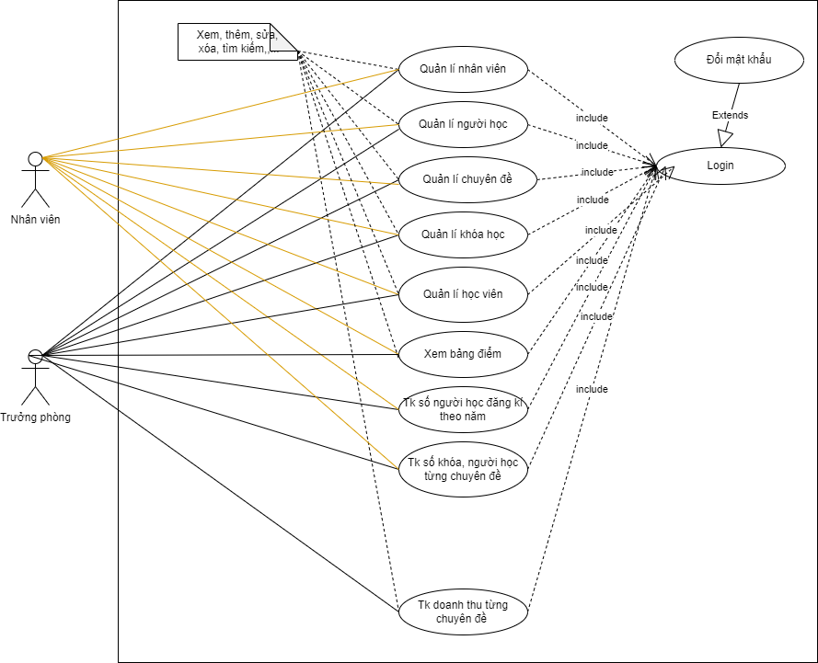

## Đặc tả yêu cầu hệ thống (SRS)

### Quản lý NHÂN VIÊN

* **Mô tả chức năng:**

Chức năng quản lý nhân viên được sử dụng để quản lý thông tin nhân viên. Chức năng này là liệt kê danh sách nhân viên, xem thông tin chi tiết của nhân viên, thêm nhân viên mới, cập nhật thông tin hoặc xóa nhân viên đã tồn tại.

* **Dữ liệu liên quan:**

Thông tin của mỗi thành viên gồm: mã nhân viên, họ tên, mật khẩu, vai trò nhân viên.

* **Đối tượng sử dụng:**

Sau khi đăng nhập thì tất cả người dùng có thể sử dụng chức năng này. Nhưng nhân viên không thể xóa dữ liệu và xem doanh thu.

### Quản lý CHUYÊN ĐỀ

* **Mô tả chức năng:**
* Chức năng quản lý chuyên đề được sử dụng để quản lý thông tin chuyên đề. Chức năng này là liệt kê danh sách các chuyên đề, xem thông tin chi tiết của chuyên đề, thêm, sửa xóa cập nhật chuyên đề.
* **Dữ liệu liên quan:**

Thông tin của mỗi loại sách gồm: mã chuyên đề, tên chuyên đề, học phí, *thời lượng*, hình logo, mô tả chuyên đề.

* **Đối tượng sử dụng:**

Sau khi đăng nhập thì tất cả người dùng có thể sử dụng chức năng này. Nhưng nhân viên không thể xóa dữ liệu và xem doanh thu.

### Quản lý NGƯỜI HỌC

* **Mô tả chức năng:**

Chức năng quản lý người học được sử dụng để quản lý thông tin người học. Chức năng này là liệt kê các người học, xem thông tin chi tiết của người học. Thêm, sửa, xóa, cập nhật người tham gia khóa học.

* **Dữ liệu liên quan:**

Thông tin của mỗi đầu sách gồm: Mã người học, họ và tên, ngày sinh, giới tính, số điện thoại, email, ghi chú.

* **Đối tượng sử dụng:**

Sau khi đăng nhập thì tất cả người dùng có thể sử dụng chức năng này. Nhưng nhân viên không thể xóa dữ liệu và xem doanh thu.

### Quản lý KHÓA HỌC

* **Mô tả chức năng:**

Chức năng quản lý khóa học được sử dụng để quản lý thông tin khóa học. Chức năng này là liệt kê các khóa học, xem thông tin chi tiết của khóa học. Thêm, sửa, xóa, cập nhật các khóa học.

* **Dữ liệu liên quan:**

Thông tin của mỗi phiếu mượn gồm: mã khóa học, tên khóa học, học phí, thời lượng, ngày khai giảng, ghi chú.

* **Đối tượng sử dụng:**

Sau khi đăng nhập thì tất cả người dùng có thể sử dụng chức năng này. Nhưng nhân viên không thể xóa dữ liệu và xem doanh thu.

### Quản lý HỌC VIÊN

* **Mô tả chức năng:**

Chức năng quản lý học viên được sử dụng để quản lý thông tin học viên. Chức năng này là liệt kê các học viên, xem thông tin chi tiết của học viên. Thêm, sửa, xóa, cập nhật học viên.

* **Dữ liệu liên quan:**

Thông tin của mỗi đầu sách gồm: Mã học viên, mã khóa học, mã người học, điểm trung bình.

* **Đối tượng sử dụng:**

Sau khi đăng nhập thì tất cả người dùng có thể sử dụng chức năng này. Nhưng nhân viên không thể xóa dữ liệu và xem doanh thu.

### thống kê

* **Mô tả chức năng:**

Chức năng thống kê được sử dụng để thống kê doanh thu, điểm theo lớp, điểm theo chuyên đề, người học theo năm. Để trưởng phòng dễ dàng quản lí các thông tin có liên quan.

* **Dữ liệu liên quan:**

Doanh thu: chuyên đề, số lượng khóa, sl học viên, doanh thu, HP CN, HP TN, HP TB.

Điểm theo lớp: mã người học, họ tên, điểm, xếp loại

Người học theo năm: năm, sl học viên, đk đt, đk sc

Điểm theo chuyên đề: chuyên đề, sl học viên, điểm chuyên ngành, điểm TC, điểm TB, điểm CN

* **Đối tượng sử dụng:**

Sau khi đăng nhập thì tất cả người dùng có thể sử dụng chức năng này. Nhưng nhân viên không thể xóa dữ liệu và xem doanh thu.

### Đăng nhập

* **Mô tả chức năng:**

Chức năng đăng nhập được làm ra để phân quyền đối tượng. Yêu cầu chức năng là bảo mật như sau:

yêu cầu bảo mật như sau:

- Tất cả mọi thành viên phải đăng nhập mới được sử dụng phần mềm

- Trưởng phòng đào tạo thực hiện được tất cả các chức năng

- Nhân viên đào tạo không được phép xóa và xem doanh thu

* **Dữ liệu liên quan:**

Tài khoản, mật khẩu, vai trò.

* **Đối tượng sử dụng:**

Tất cả đối tượng muốn sử dụng phần mềm.

### Đổi mật khẩu

* **Mô tả chức năng:**

Được làm ra để người dùng thay đổi mật khẩu khi tình trạng bảo mật bị đe dọa.

* **Dữ liệu liên quan:**

Tài khoản, mật khẩu cũ, mật khẩu mới.

* **Đối tượng sử dụng:**

Tất cả người dùng muốn đổi mật khẩu.

## Sơ đồ triển khai và yêu cầu hệ thống

### Sơ đồ triển khai

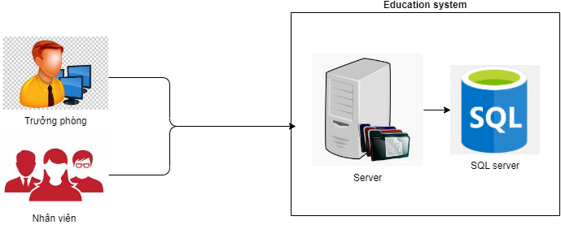

### Yêu cầu hệ thống

Hệ điều hành: window 7 trở lên

Bộ xử lý: Lõi kép 2,4 GHz

Bộ nhớ: tối thiểu 2 GB RAM

Card đồ họa: OpenGL 3.2 compliant video card

Khả năng lưu trữ: tối thiểu 3 GB trống khả dụng

# Thiết kế ứng dụng

* *Dựa vào tài liệu đã phân tích ở mục 2 để phác thảo:*
  + *Mô hình công nghệ*
  + *Giao diện*
  + *Thực thể*

## Mô hình công nghệ ứng dụng

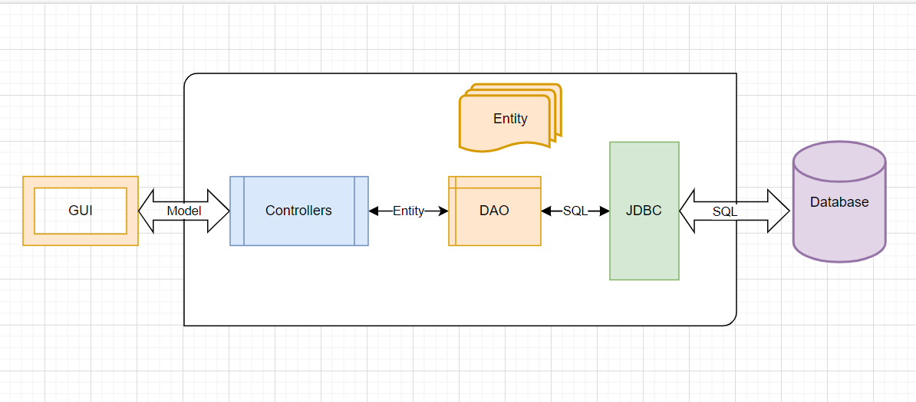

## Thực thể

### Sơ đồ quan hệ thực thể (ERD)

* *Vẽ sơ đồ thể hiện mối quan hệ giữa các thực thể. Nên chia thành 2 mức (tổng quát và chi tiết) để dễ đọc, dễ hiểu.*

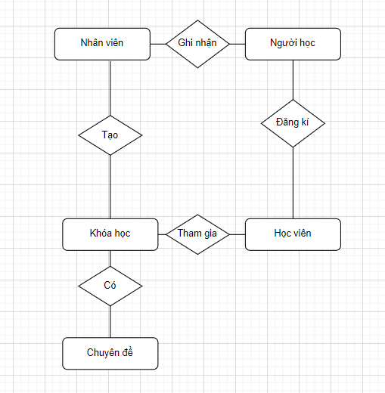

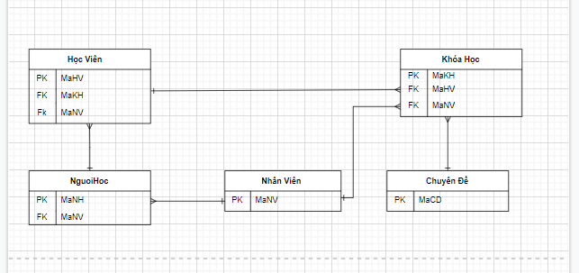

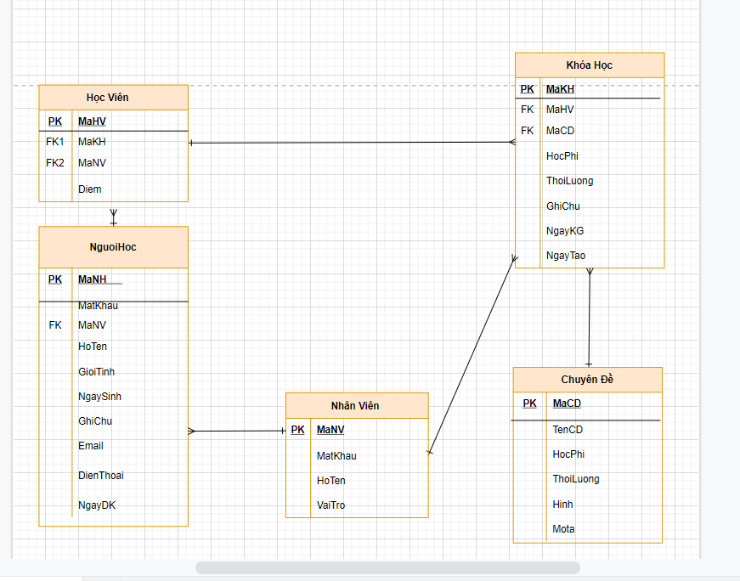

Yêu cầu ràng buộc quan hệ:  
✓ Tất cả các relationship đều là CASCADE (cập nhật dây chuyền)  
✓ Tất cả các relationship đều là NO ACTION ngoại trừ KhoaHoc-HocVien là CASCADE

### Chi tiết thực thể

#### Thực thể Nhân Viên

|  |  |  |  |
| --- | --- | --- | --- |
| **Thuộc tính** | **Kiểu dữ liệu** | **Mô tả** | **Ràng buộc** |
| MaNhanVien | String | Mã nhân viên | Not null,PK |
| MatKhau | String | Mật khẩu nhân viên | Not null |
| HoTen | String | Họ và tên nhân viên | Not null |
| VaiTro | Bloolean | Vai trò, bao gồm trưởng phòng và nhân viên | Not null |

#### Thực thể Khóa Học

|  |  |  |  |
| --- | --- | --- | --- |
| **Thuộc tính** | **Kiểu dữ liệu** | **Mô tả** | **Ràng buộc** |
| MaKhoaHoc | String | Mã khóa học, | Not null,PK |
| MaChuyenDe | NVARCHAR(50) | Mã chuyên đề | Not null |
| HocPhi | FLOAT | Tiền học phải đóng | Not null |
| ThoiLuong | INT | Thời lượng của khóa học | Not null |
| NgayKhaiGiang | DATE | Ngày khai giảng | Not null |
| GhiChu | NVARCHAR(255) | Giải thích chi tiết | Not null |
| MaNhanVien | NVARCHAR(20) | Mã nhân viên, khóa ngoại | Not null,FK |
| NgayTao | DATE | Ngày tạo tài khoản | Not null |

#### Thực thể Chuyên Đề

|  |  |  |  |
| --- | --- | --- | --- |
| **Thuộc tính** | **Kiểu dữ liệu** | **Mô tả** | **Ràng buộc** |
| MaChuyenDe | NCHAR(5) | Mã chuyên đề | Not null,PK |
| TenChuyenDe | NVARCHAR(50) | Tên chuyên đề | Not null |
| HocPhi | FLOAT | Học phí cần đóng | Not null |
| ThoiLuong | INT | Thời lượng học | Not null |
| HinhAnh | NVARCHAR(50) | Hình ảnh của chuyên đề | Not null |
| MoTa | NVARCHAR(255) | Mô tả chi tiết | Not null |

#### Thực thể Người Học

|  |  |  |  |
| --- | --- | --- | --- |
| **Thuộc tính** | **Kiểu dữ liệu** | **Mô tả** | **Ràng buộc** |
| MaNguoiHoc | NCHAR(7) | Mã người học | Not null,PK |
| HoTen | NVARCHAR(50) | Họ và tên người học | Not null |
| GioiTinh | BIT | Giới tính | Not null |
| NgaySinh | DATE | Ngày sinh | Not null |
| DienThoai | NVARCHAR(24) | Số điện thoại | Not null |
| Email | NVARCHAR(50) | Email | Not null |
| GhiChu | NVARCHAR(255) | Ghi chú thêm thông tin chi tiết | Not null |
| MaNhanVien | NVARCHAR(20) | Mã nhân Viên, | khóa ngoại, not null |
| NgayDangKi | DATE | Ngày đăng kí | Not null |

#### Thực thể Học Viên

|  |  |  |  |
| --- | --- | --- | --- |
| **Thuộc tính** | **Kiểu dữ liệu** | **Mô tả** | **Ràng buộc** |
| MaHocVien | INT | Mã học viên | Not null,PK |
| MaKhoaHoc | INT | Mã khóa học, khóa ngoại | Not null,FK |
| MaNguocHoc | NCHAR(7) | Mã người học, khóa ngoại | Not null,FK |
| Diem | FLOAT | Điểm | Not null |

## Giao diện

### Sơ đồ tổ chức giao diện

* *Phác thảo sơ đồ liên kết giữa các giao diện chức năng trong ứng dụng*

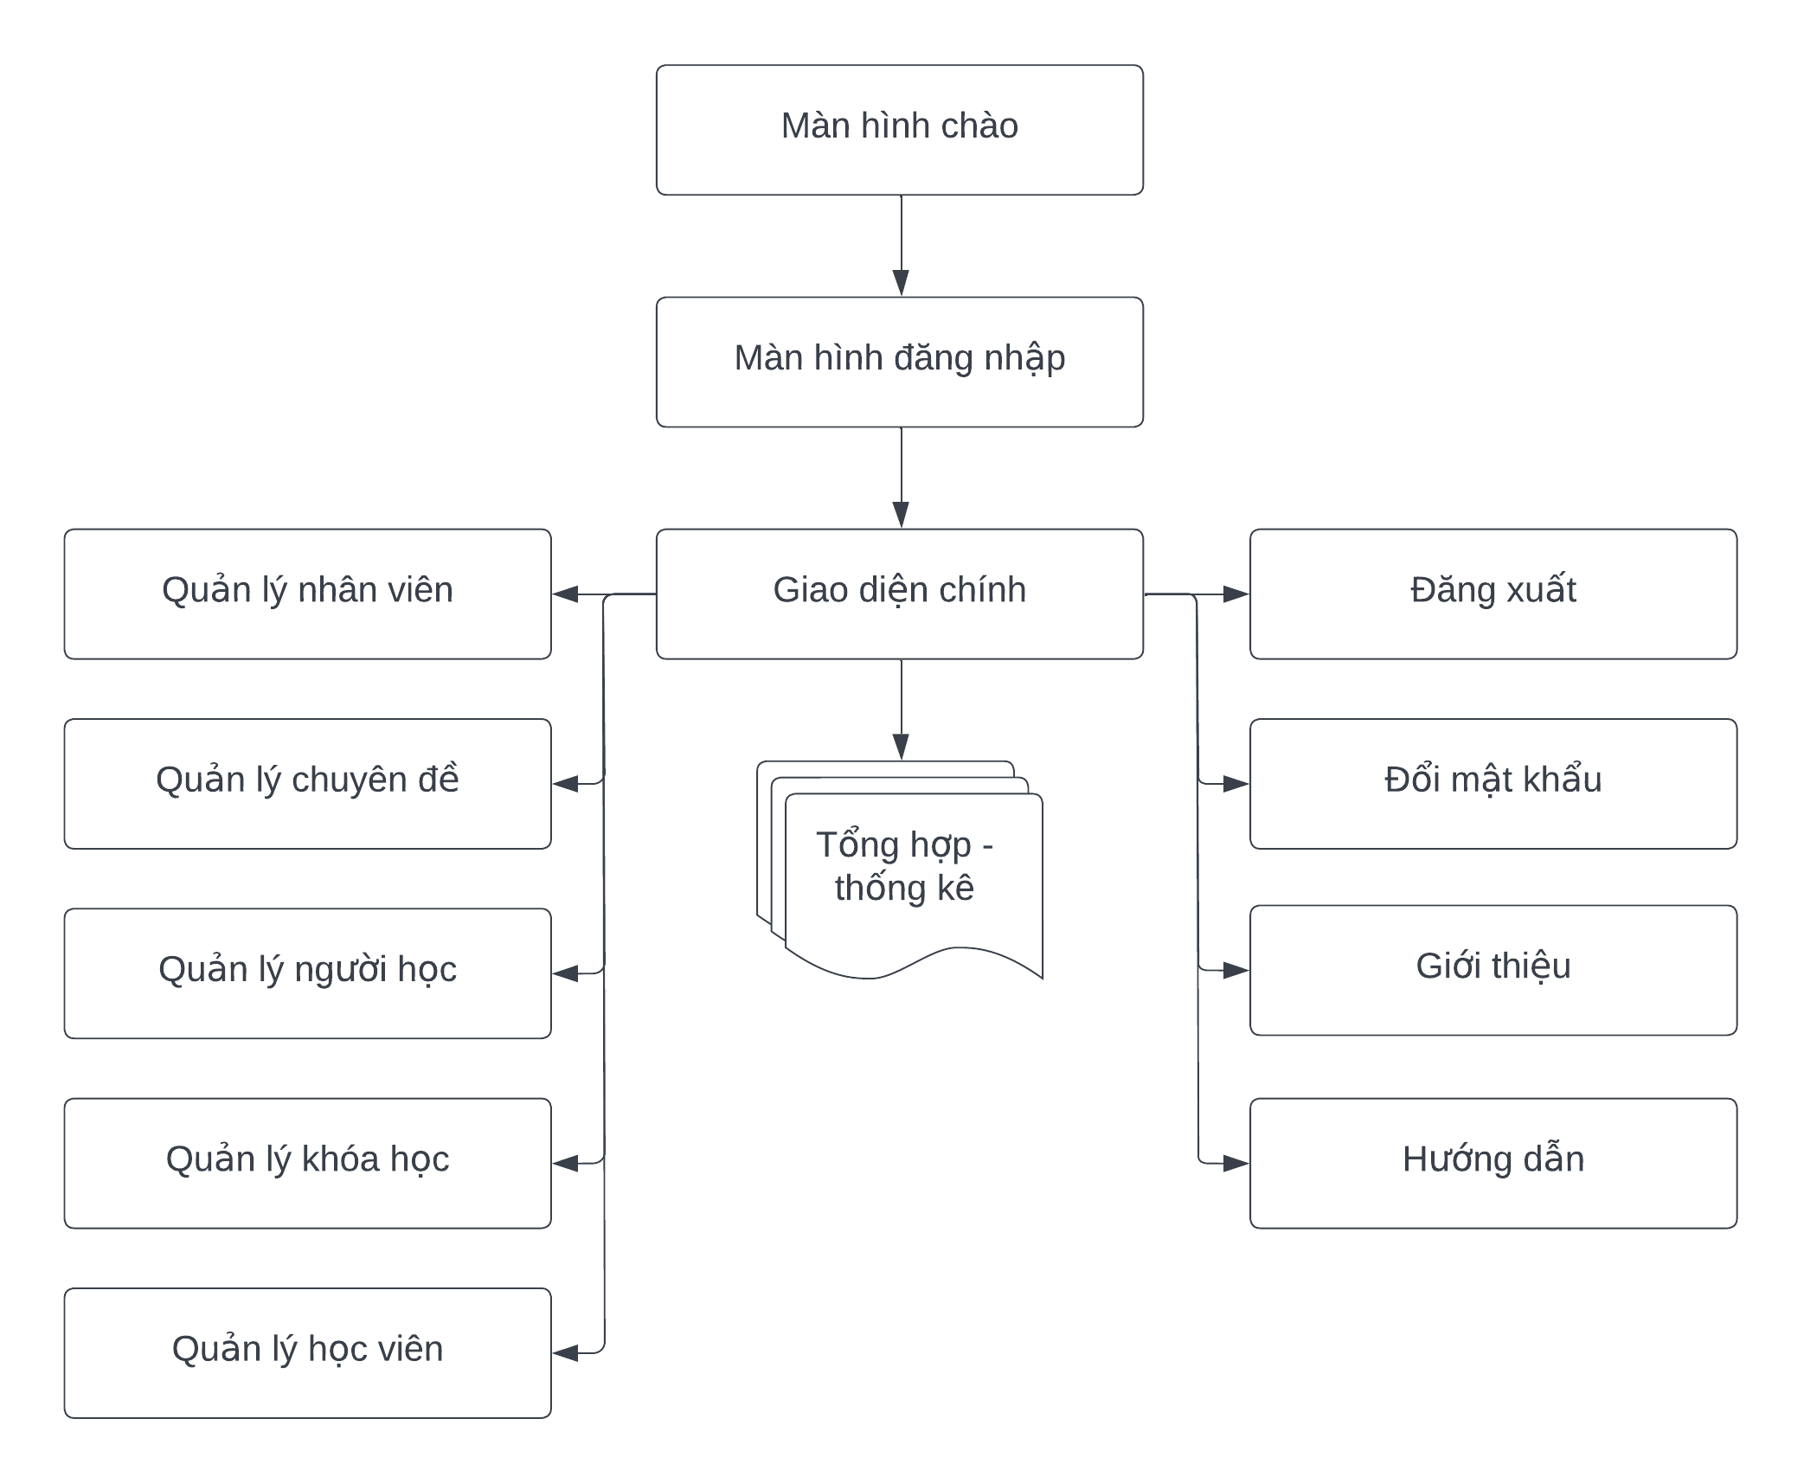

* *Mô tả sơ đồ*

### Giao diện MÀN HÌNH CHÍNH

*Màn hình chào:*

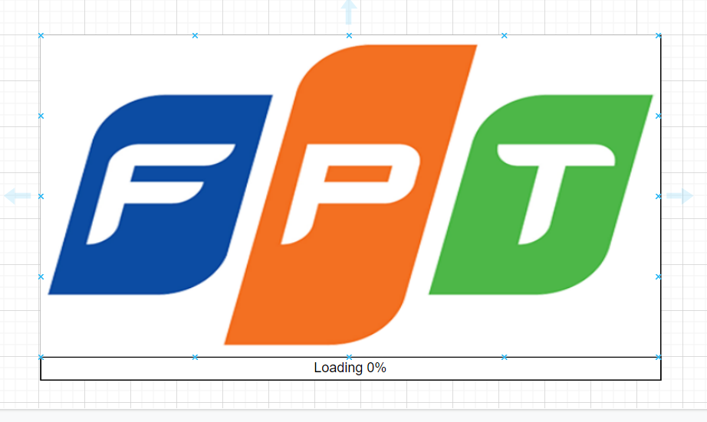

*Giao diện đăng nhập:*

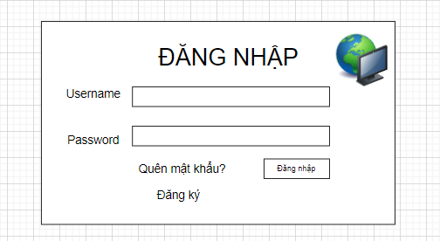

**Mô tả hoạt động:**

|  |  |  |  |
| --- | --- | --- | --- |
| **TT** | **@ID** | **Sự kiện** | **Mô tả hoạt động** |
| **1** | txtUser | **click,nhập** | **click vào và nhập thông tin tài khoản** |
| **2** | txtPass | **click, nhập** | **click vào và nhập thông tin mật khẩu** |
| **3** | lblQuenMK | **Click** | **click vào chuyển sang form quên mật khẩu** |
| **4** | lblDangKi | **click** | **click vào để sang form đăng kí tài khoản** |
|  |  |  |  |

*Giao diện chính:*

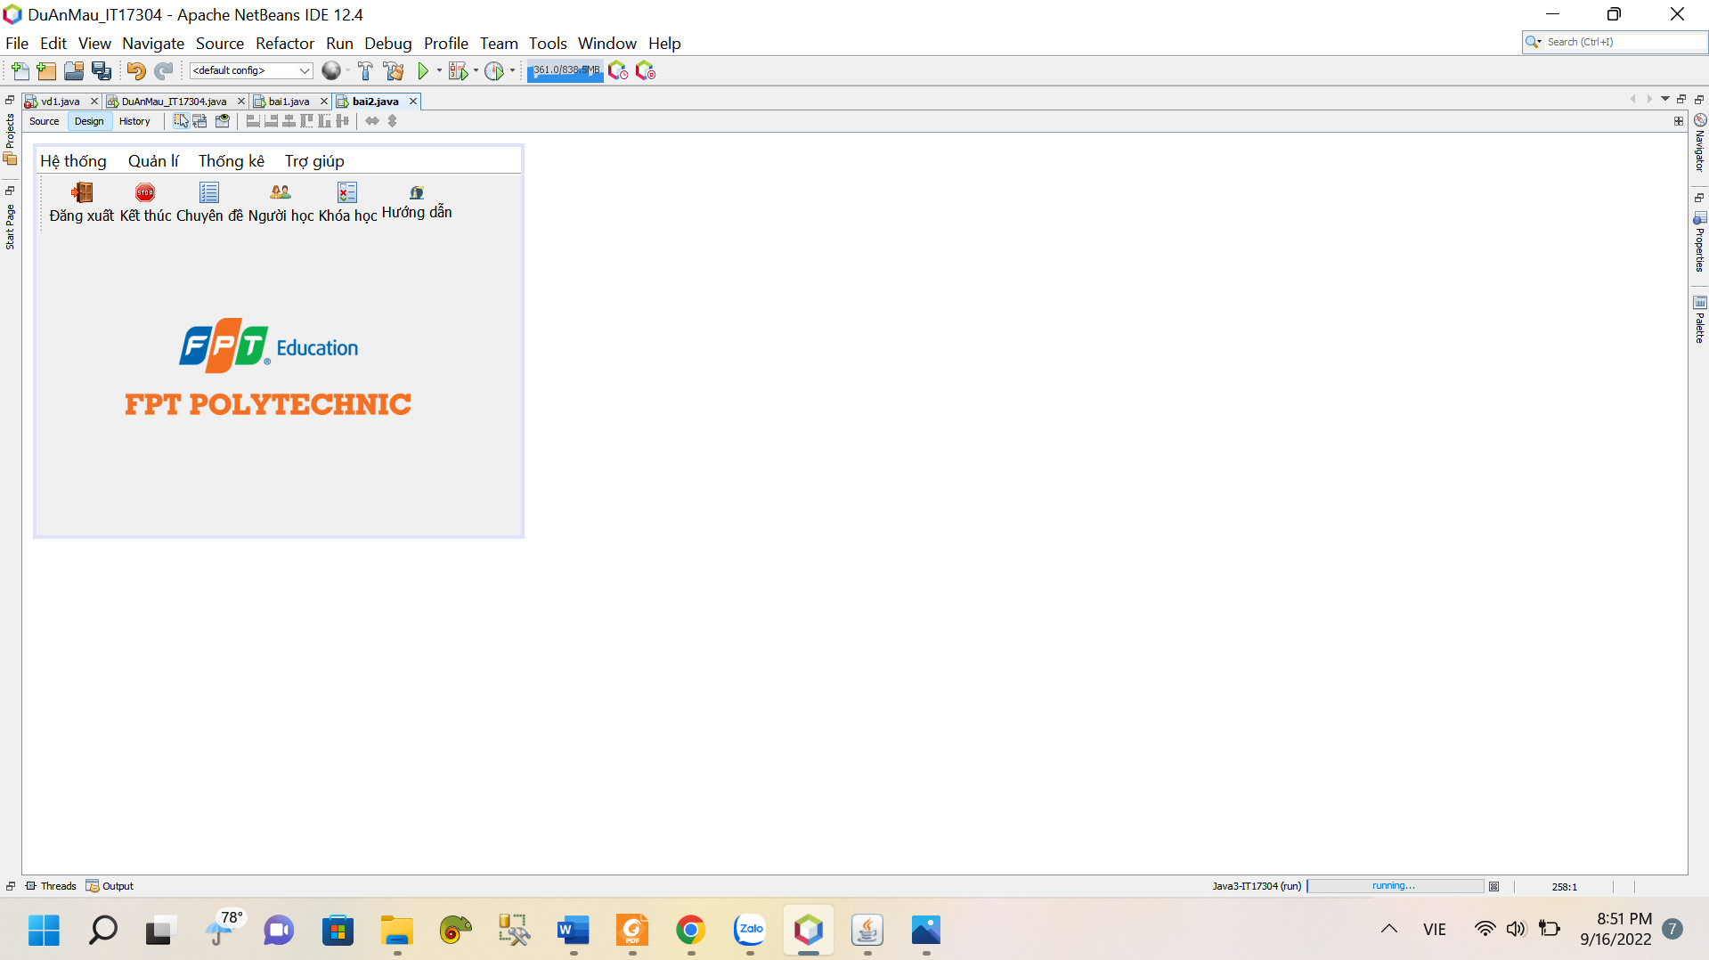

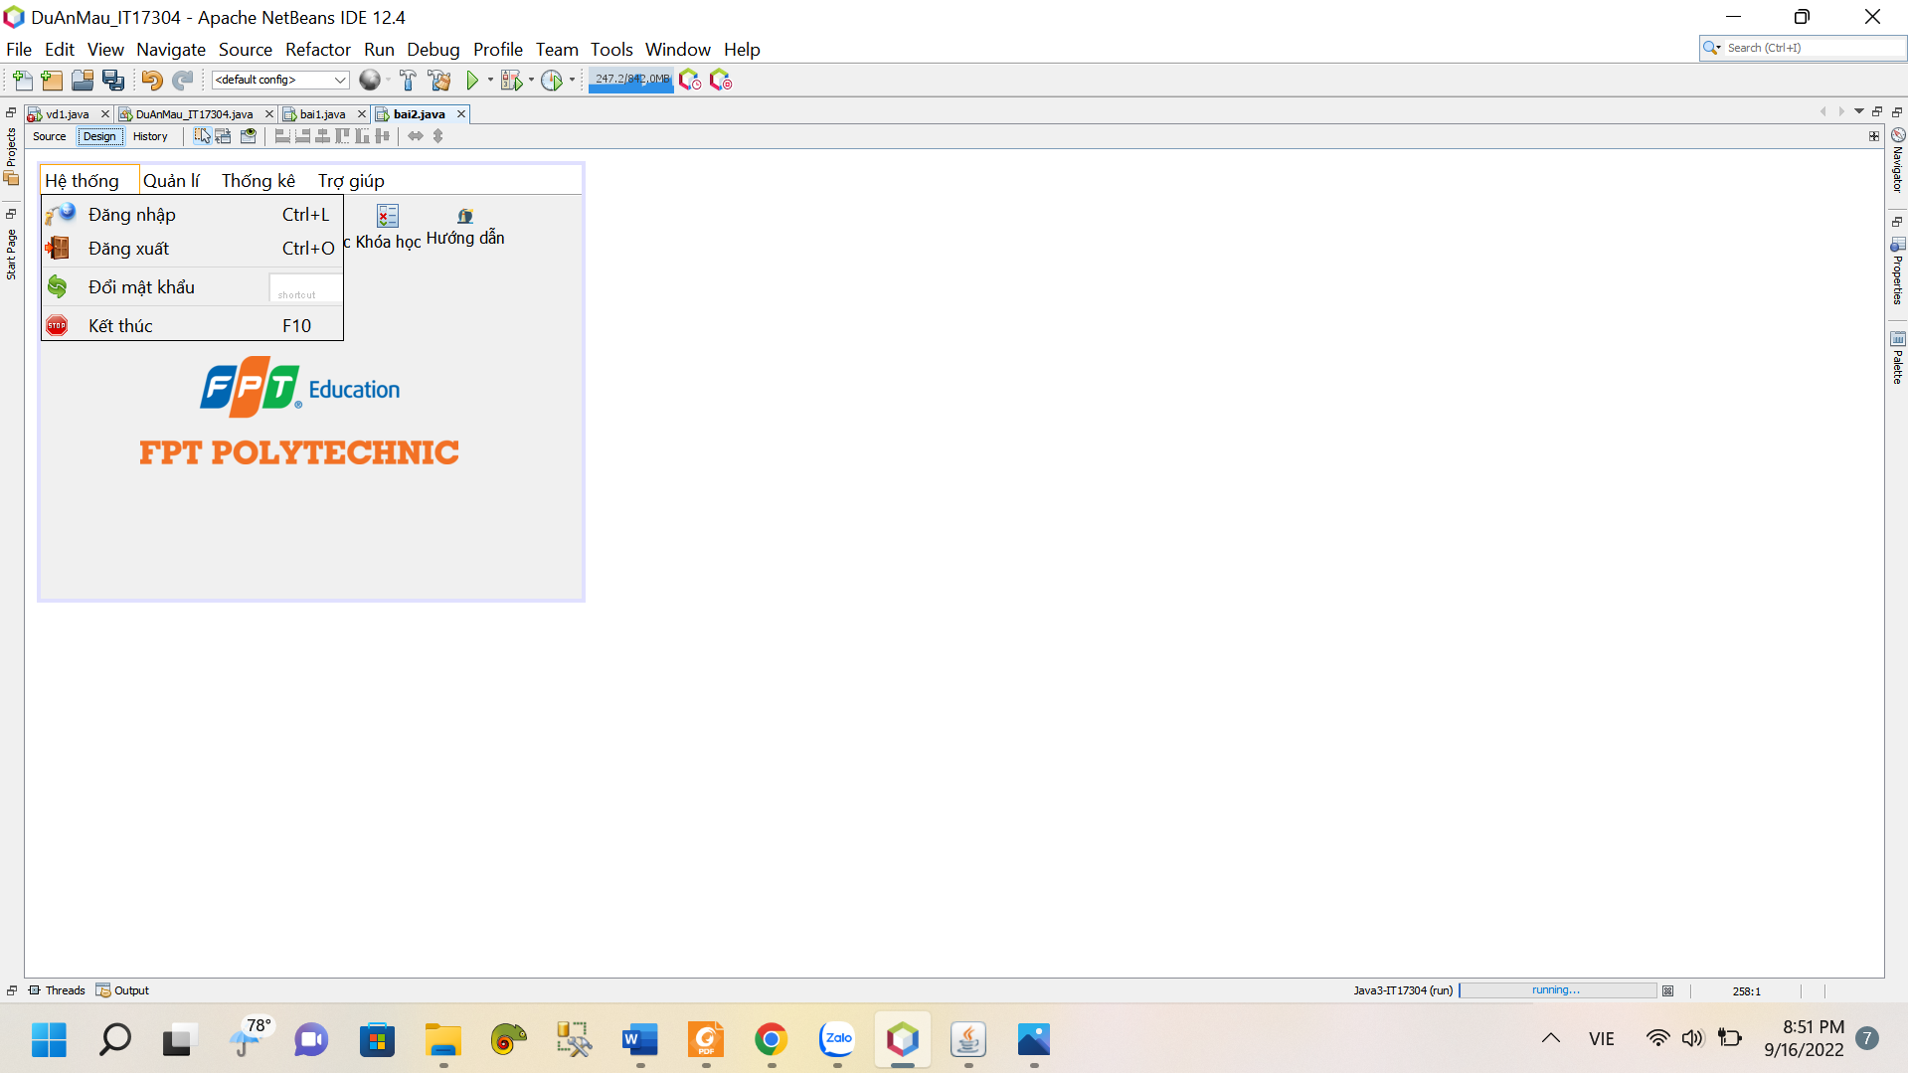

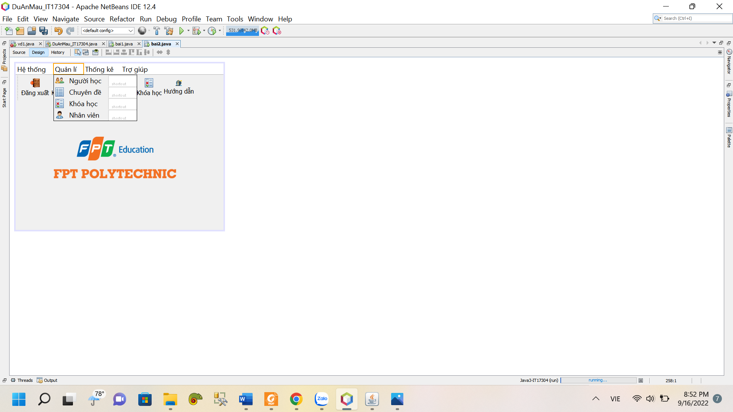

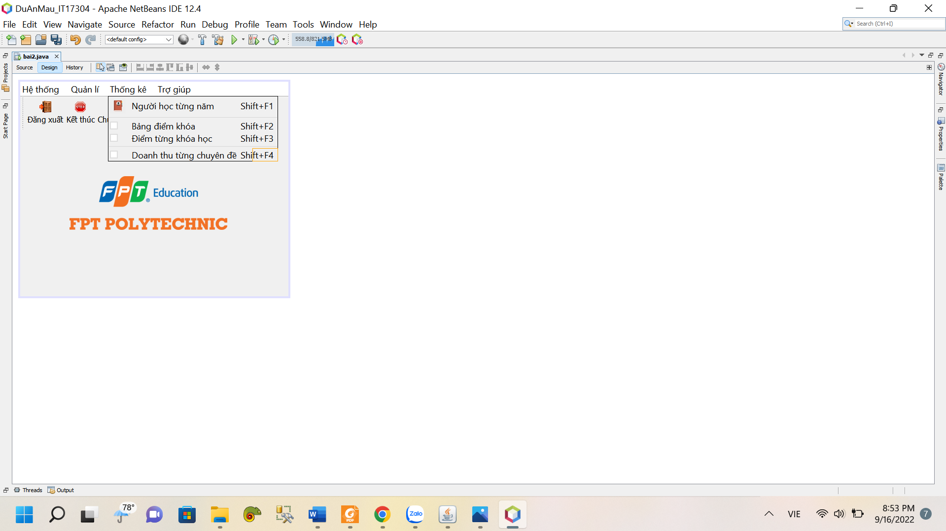

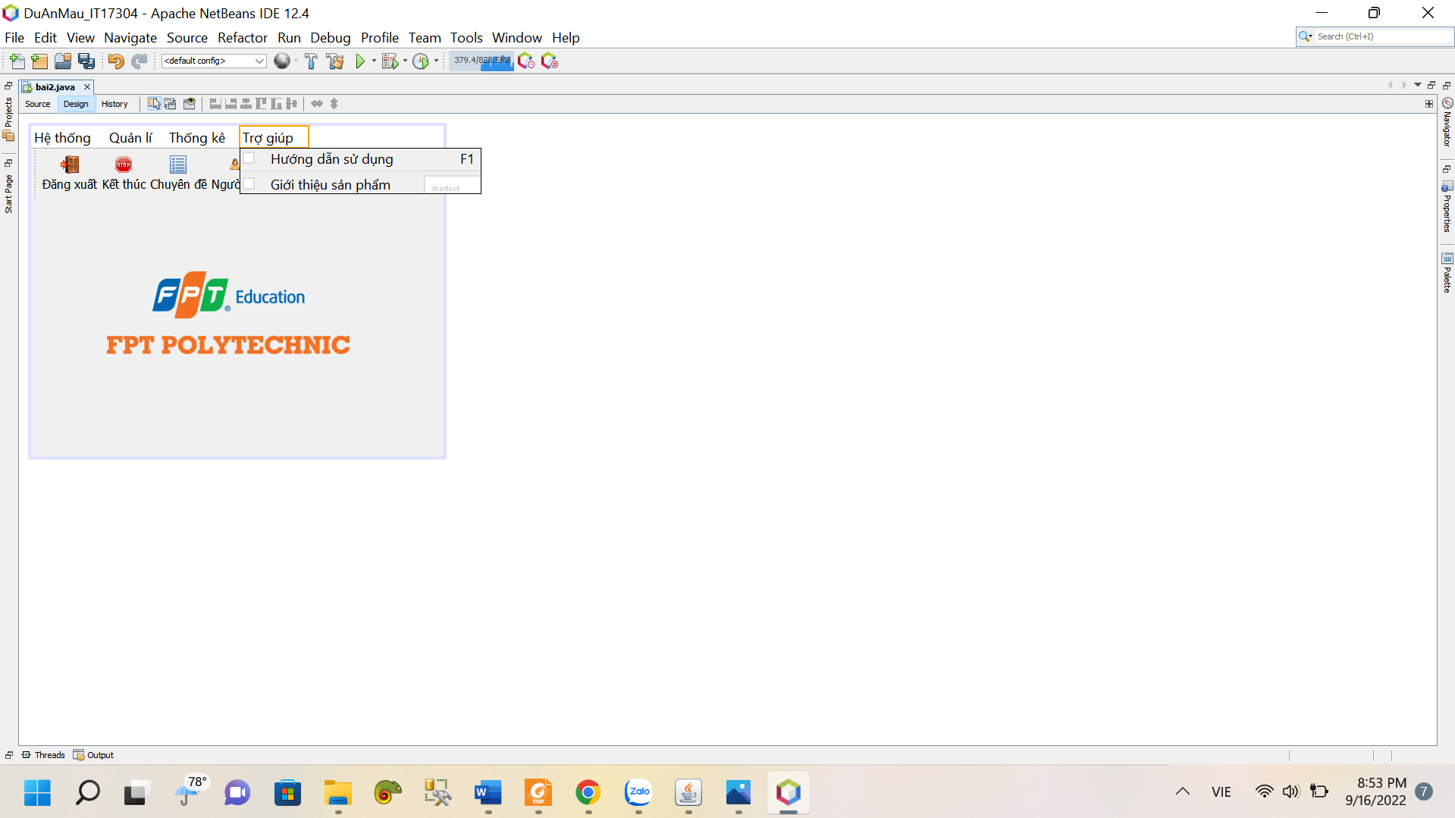

**Mô tả hoạt động**

|  |  |  |  |
| --- | --- | --- | --- |
| **TT** | **@ID** | **Sự kiện** | **Mô tả hoạt động** |
| 1 | mNuHeThong | Click | Chuyển Fragment_HeThong |
| 2 | mnuQuanLi | Click | Chuyển Fragment_QuanLi |
| 3 | mnuThongKe | Click | Chuyển Fragment_ThongKe |
| 4 | mnuTroGiup | Click | Chuyển Fragment_TroGiup |
| 5 | btnDangXuat | Click | Click vào để đăng xuất |
| 6 | btnKetThuc | Click | Click vào để tắt ứng dụng |
| 7 | btnChuyenDe | Click | Click để vào form quản lí chuyên đề |
| 8 | btnNguoiHoc | Click | Click để vào form quản lí người học |
| 9 | btnKhoaHoc | Click | Click để vào form quản lí khóa học |
| 10 | btnHuongDan | Click | Click để xem hướng dẫn |

### Giao diện quản lý

#### Màn hình quản lý NhânViên

**Giao DIỆN:**

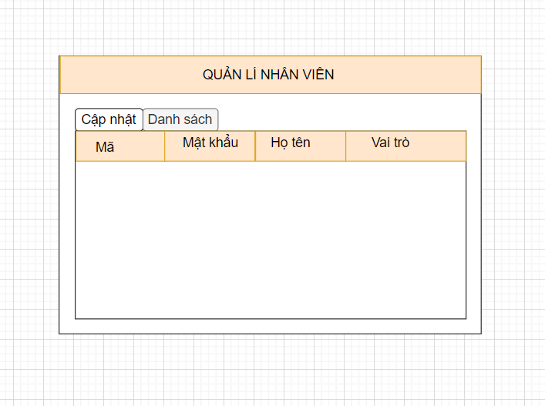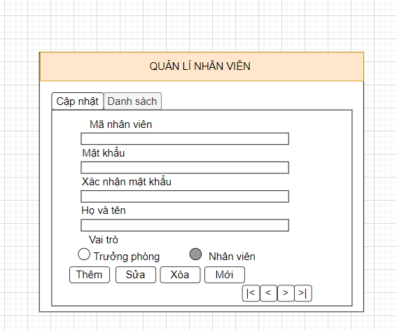

**Mô tả hoạt động**

|  |  |  |  |
| --- | --- | --- | --- |
| **TT** | **Điều khiển** | **Sự kiện** | **Mô tả hoạt động** |
| 1 | Cửa sổ | Initialize | Hiện tất cả thông tin nhân viên lên bảng |
| 2 | Thêm | Click | Thêm thông tin nhân viên từ dữ liệu nhập từ form |
| 3 | Sửa | Click | Sửa thông tin nhân viên từ dữ liệu nhập từ form |
| 4 | Xóa | Click | Xóa thông tin nhân viên có mã nhập từ form |
| 5 | Mới | Click | Xóa trắng form |
| 6 | Bảng | Click | Hiện thông ti nhân viên lên bảng được chọn của bảng lên form |
| 7 | |< | Click | Hiển thị thông tin nhân viên hàng đầu tiên của bảng |
| 8 | < | Click | Hiển thị thông tin nhân viên hàng trước đó của bảng |
| 9 | > | Click | Hiển thị thông tin nhân viên hàng phía sau của bảng |
| 10 | >| | Click | Hiển thị thông tin nhân viên hàng cuối cùng của bảng |

#### Màn hình quản lý Người học

**Giao diện:**

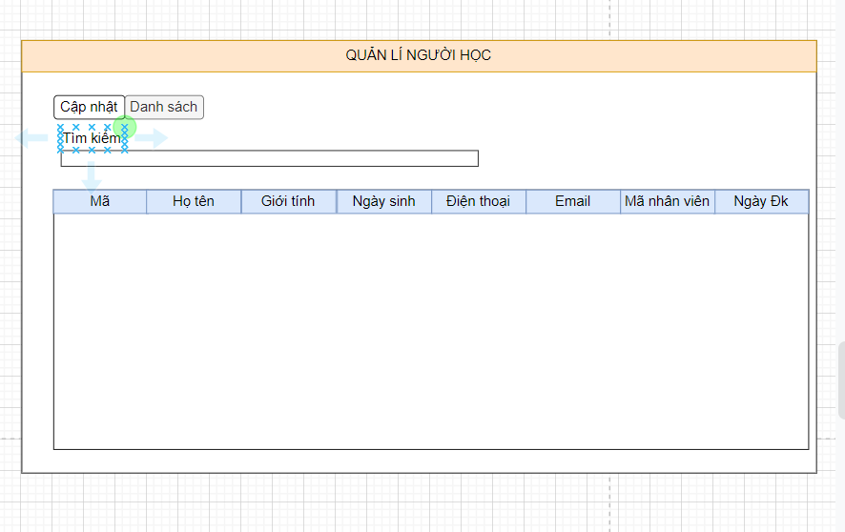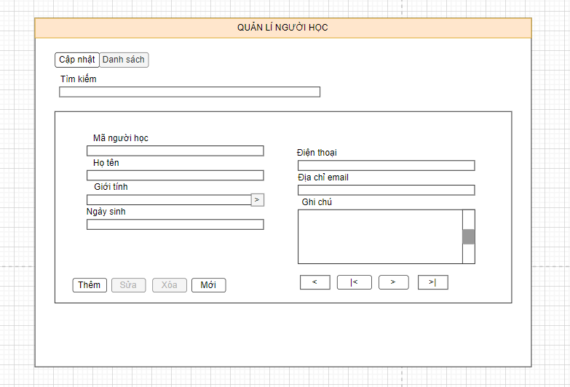

**Mô tả hoạt động:**

|  |  |  |  |
| --- | --- | --- | --- |
| 1 | Cửa sổ | Initialize | Hiện tất cả thông tin nhân viên lên bảng |
| 2 | Thêm | Click | Thêm thông tin người học từ dữ liệu nhập từ form |
| 3 | Sửa | Click | Sửa thông tin người học từ dữ liệu nhập từ form |
| 4 | Xóa | Click | Xóa thông tin người học có mã nhập từ form |
| 5 | Mới | Click | Xóa trắng form |
| 6 | Bảng | Click | Hiện thông tin người học lên bảng được chọn của bảng lên form |
| 7 | |< | Click | Hiển thị thông tin người học hàng đầu tiên của bảng |
| 8 | < | Click | Hiển thị thông tin người học hàng trước đó của bảng |
| 9 | > | Click | Hiển thị thông tin người học hàng phía sau của bảng |
| 10 | >| | Click | Hiển thị thông tin người học hàng cuối cùng của bảng |

#### Màn hình quản lý Chuyên đề

**Giao diện:**

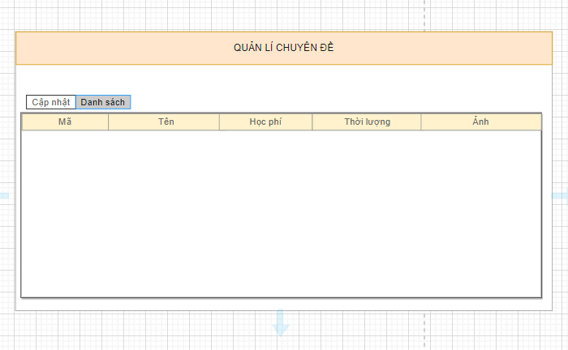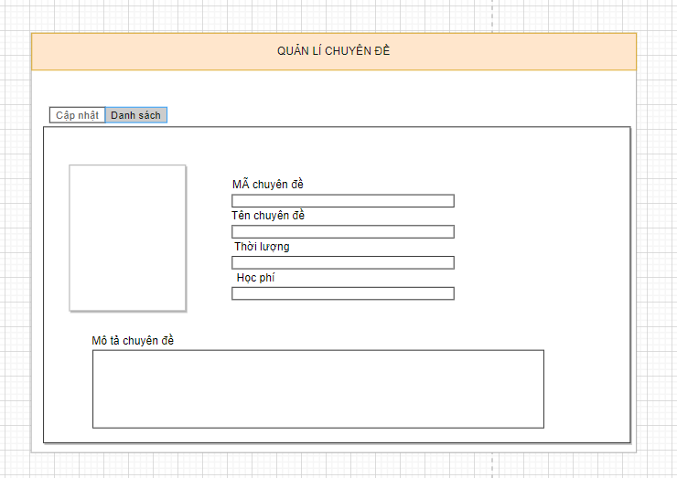

**Mô tả hoạt động:**

|  |  |  |  |
| --- | --- | --- | --- |
| 1 | Cửa sổ | Initialize | Hiện tất cả thông tin chuyên đề lên bảng |
| 2 | Thêm | Click | Thêm thông tin chuyên đề từ dữ liệu nhập từ form |
| 3 | Sửa | Click | Sửa thông tin chuyên đề từ dữ liệu nhập từ form |
| 4 | Xóa | Click | Xóa thông tin chuyên đề có mã nhập từ form |
| 5 | Mới | Click | Xóa trắng form |
| 6 | Bảng | Click | Hiện thông tin chuyên đề lên bảng được chọn của bảng lên form |
| 7 | |< | Click | Hiển thị thông tin chuyên đề hàng đầu tiên của bảng |
| 8 | < | Click | Hiển thị thông tin chuyên đề hàng trước đó của bảng |
| 9 | > | Click | Hiển thị thông tin chuyên đề hàng phía sau của bảng |
| 10 | >| | Click | Hiển thị thông tin chuyên đề hàng cuối cùng của bảng |

#### Màn hình quản lý Khóa học

**Giao diện:**

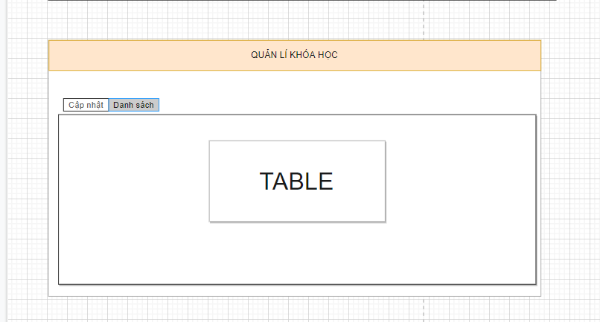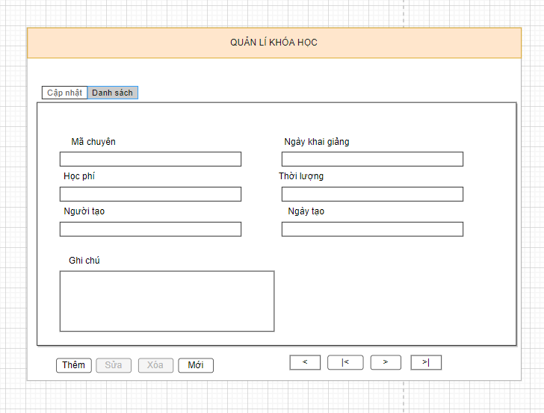

**Mô tả hoạt động:**

|  |  |  |  |
| --- | --- | --- | --- |
| 1 | Cửa sổ | Initialize | Hiện tất cả thông tin khóa học lên bảng |
| 2 | Thêm | Click | Thêm thông tin khóa học từ dữ liệu nhập từ form |
| 3 | Sửa | Click | Sửa thông tin khóa học từ dữ liệu nhập từ form |
| 4 | Xóa | Click | Xóa thông tin khóa học có mã nhập từ form |
| 5 | Mới | Click | Xóa trắng form |
| 6 | Bảng | Click | Hiện thông tin khóa học lên bảng được chọn của bảng lên form |
| 7 | |< | Click | Hiển thị thông tin khóa học hàng đầu tiên của bảng |
| 8 | < | Click | Hiển thị thông tin khóa học hàng trước đó của bảng |
| 9 | > | Click | Hiển thị thông tin khóa học hàng phía sau của bảng |
| 10 | >| | Click | Hiển thị thông tin khóa học hàng cuối cùng của bảng |

#### Màn hình HỌC VIÊN CỦA KHÓA

**Giao diện:**

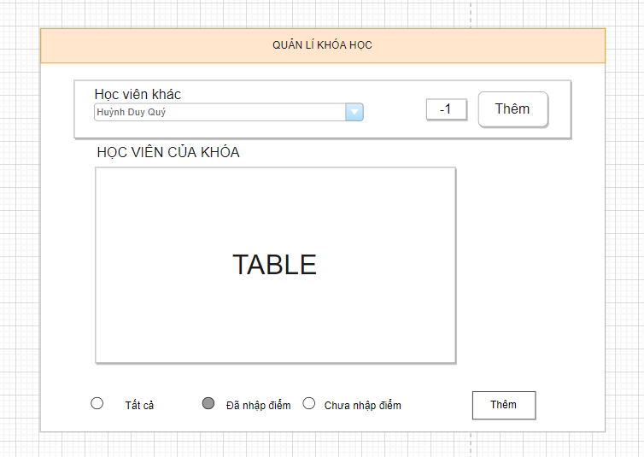

Cập nhật

**mô tả hoạt động:**

|  |  |  |  |
| --- | --- | --- | --- |
| 1 | Cửa sổ | Initialize | Hiện tất cả thông tin học viên của khóa lên bảng |
| 2 | Thêm | Click | Thêm học viên vào khóa học từ dữ liệu lấy từ combo box |
| 3 | Cập nhật | Click | Cập nhật thông tin hiên trên bảng thông tin học viên của khoá |

#### Màn hình THỐNG KÊ TỔNG HỢP

**giao diện:**

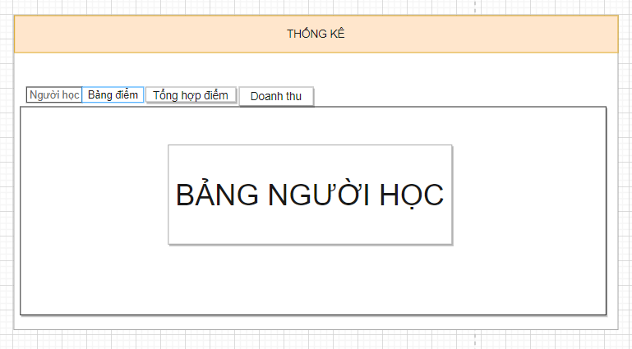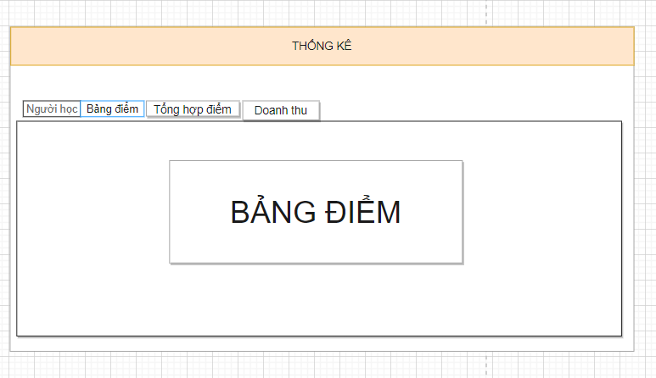

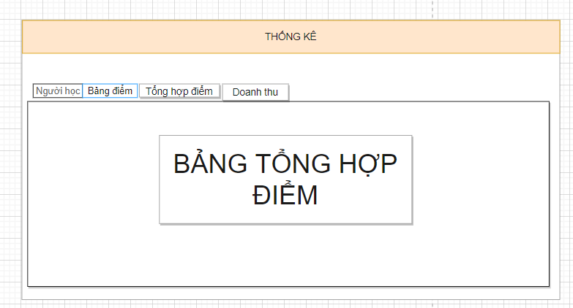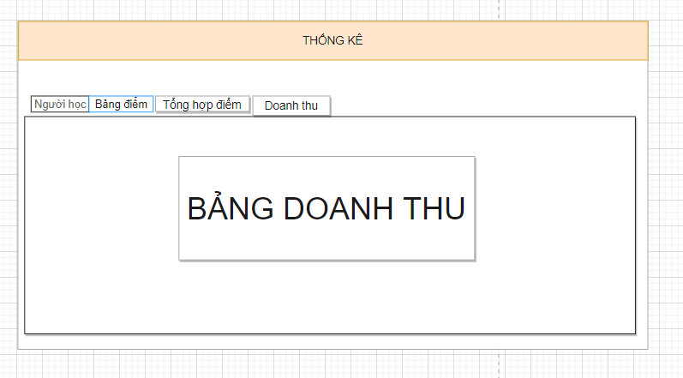

**Mô tả hoạt động:**

|  |  |  |  |
| --- | --- | --- | --- |
| **TT** | **@ID** | **Sự kiện** | **Mô tả hoạt động** |
| **1** | Bảng người học | **ko** | Hiện thông tin bảng thống kê |
| **2** | Bảng điểm | **ko** | Hiện thông tin bảng điểm |
|  | Bảng tổng hợp điểm | **ko** | Hiện thông tin bảng điểm tổng hợp |
|  | Bảng doanh thu | **ko** | Hiện thông tin bảng doanh thu |

### Các giao diện hỗ trợ khác

#### Màn hình chào

**Giao diện**



**Mô tả hoạt động**

|  |  |  |  |
| --- | --- | --- | --- |
| **TT** | **@ID** | **Sự kiện** | **Mô tả hoạt động** |
| **1** | **cửa sổ** | Initialize | Hiển thị màn hình chào |
| **2** |  |  |  |

#### Màn hình đăng nhập

**Giao diện**



**Mô tả hoạt động**

|  |  |  |  |
| --- | --- | --- | --- |
| **TT** | **@ID** | **Sự kiện** | **Mô tả hoạt động** |
| **1** | Quên mật khẩu | click | click vào khi người dùng lấy mật khẩu mới |
| **2** | đăng kí | click | click vào để chuyển sang form đăng kí tài khoản |
| **3** | đăng nhập | click | click vào chuyển sang màn hình chính |

#### Màn hình thêm người Dùng (chỉ dành cho admin)

**Giao diện:**

**<Hình>**

**Mô tả hoạt động:**

|  |  |  |  |
| --- | --- | --- | --- |
| **TT** | **@ID** | **Sự kiện** | **Mô tả hoạt động** |
| **1** | **….** |  |  |
| **2** |  |  |  |

#### Màn hình đổi mật khẩu

**Giao diện:**

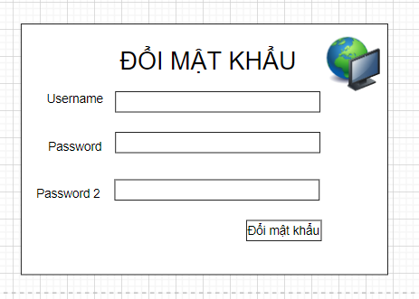

**Mô tả hoạt động:**

|  |  |  |  |
| --- | --- | --- | --- |
| **TT** | **@ID** | **Sự kiện** | **Mô tả hoạt động** |
| **1** | Cửa sổ | initialize | hiện form đổi mật khẩu |
| **2** | Đổi mật khẩu | click | đổi mật khẩu cho tài khoản có thông tin được nhập từ form |

# Thực hiện dự án

## Tạo giao diện

* *Mỗi của sổ chức năng cần làm rõ các mục sau đây:*
  + *Hình giao diện của cửa sổ chức năng*
  + *Bảng mô tả các điều khiển (control) và tên của chúng*

### Màn hình chính (MainActivity)

**Giao diện**











|  |  |  |  |
| --- | --- | --- | --- |
|  | **Componel** | **Kiểu** | **Thuộc tính** |
| 1 | MainJFrame | JFrame | Title: HỆ THỐNG QUẢN LÝ ĐÀO TẠO  Layout:BorderLayout |
| 2 | mnuHeThong | JMenu | Text:Hệ thống |
| 3 | mniDangNhap | JMenuItem | Text:Đăng nhập  Icon: Key.png  Accelerator: Ctrl+L |
| 4 | mniDangXuat | JMenuItem | Text:Đăng xuất  Icon: Log out.png  Accelerator: Ctrl+O |
| 5 | mniDoiMatKhau | JMenuItem | Text:Đổi mật khẩu  Icon: Refresh.png |
| 6 | mniKetThuc | JMenuItem | Text:Kết thúc  Icon: Stop.png  Accelerator: F10 |

|  |  |  |  |
| --- | --- | --- | --- |
| 7 | mnuQuanLy | JMenu | Text:Quản lý |
| 8 | mnuQLNguoiHoc | JMenuItem | Text:Người học  Icon: Conference.png |
| 9 | mnuQLNhanVien | JMenuItem | Text:Nhân viên  Icon: Lists.png |
| 10 | mnuQLKhoaHoc | JMenuItem | Text:Khóa học  Icon: Certificate.png |
| 11 | mnuQLChuyenDe | JMenuItem | Text:Chuyên đề  Icon: User group.png |
| 12 | mnuThongKe | JMenu | Text:Thống kê |
| 13 | mnuTKNguoiHoc | JMenuItem | Text:Người học từng năm  Icon: Clien list.png |
| 14 | mnuTKBangDem | JMenuItem | Text:Bảng điểm khóa…  Icon: Card file.png |
| 15 | mnuTKKhoaHoc | JMenuItem | Text:Điểm từng khóa  Icon: Bar chart.png |
| 16 | mnuTKDoanhThu | JMenuItem | Text:Doanh thu từng chuyên đề…  Icon: Dollar.png |
| 17 | mnuTroGiup | JMenu | Text:Trợ giúp |
| 18 | mnuHuongDan | JMenuItem | Text:Hướng dẫn sử dụng  Icon: Globe.png  Accelerator: F1 |
| 19 | mnuGioiThieu | JMenuItem | Text:Giới thiệu sản phẩm  Icon: Brick house.png |
| 20 | toolBar | JToolBar | Layout.Direction: first |
| 21 | btnDangXuat | JButton | Text:Đăng xuất  Icon:Exit.png  Margin: [2, 10, 2, 10] |
| 22 | btnKetThuc | JButton | Text:Kết thúc  Icon:Stop.png  Margin: [2, 10, 2, 10] |
| 23 | btnChuyenDe | JButton | Text:Chuyên đề  Icon:Lists.png  Margin: [2, 10, 2, 10] |
| 24 | btnNguoiHoc | JButton | Text:Người học  Icon: Conference.png  Margin: [2, 10, 2, 10] |
| 25 | btnKhoaHoc | JButton | Text:Khóa học  Icon: Certificate.png  Margin: [2, 10, 2, 10] |
| 26 | btnHuongDan | JButton | Text:Hướng dẫn  Icon: Globe.png  Margin: [2, 10, 2, 10] |
| 27 | lblNoiDung | JLabel | Layout.Direction:center  Icon:logo.png |
| 28 | pnlTrangThai | JPanel | Layout.Direction:last  Layout:BorderLayout |
| 29 | lblTrangThai | JLabel | Layout.Direction:center  Icon: Info.png  Text:Hệ quản lý đào tạo |
| 30 | lblDongHo | JLabel | Layout.Direction:after  Icon:Alarm.png  Text:10:55 PM |

### 4.1.2 Các màn hình quản lý

#### Màn hình quản lý Nhân Viên

**Giao diện**



|  |  |  |  |
| --- | --- | --- | --- |
|  | **Component** | **Kiểu** | **Thuộc tính** |
| 1 | NhanVienJFrame | JFrame | Title: QUẢN LÝ NHÂN VIÊN defaultCloseOperation:DISPONSE |
| 2 | lblTitle | JLabel | Text: QUẢN LÝ NHÂN VIÊN QUẢN TRỊ  Foreground: [0,0,204]  Font:Tahoma, Bold, 14 |
| 3 | tabs | JTabbedPane |  |
| 4 | pnlEdit | JPanel | Tab Title: CẬP NHẬT |
| 5 | pnlList | JPanel | Tab Title: DANH SÁCH |
| 6 | lblMaNV | JLabel | Text: Mã nhân viên |
| 7 | txtMaNV | JTextField |  |
| 8 | lblMatKhau | JLabel | Text: Mật khẩu |
| 9 | txtMatKhau | JPassword |  |
| 10 | lblXacNhanMK | JLabel | Text: Xác nhận mật khẩu |
| 11 | txtXacNhanMK | JPassword |  |
| 12 | lblHoTen | JLabel | Text: Họ và tên |
| 13 | txtHoTen | JTextField |  |
| 14 | lblVaiTro | JLabel | Text: Vai trò |
| 15 | bgrVaiTro | ButtonGroup |  |
| 16 | rdoTruongPhong | JRadioButton | Text: Trưởng phòng Selected: true buttonGroup: bgrVaiTro |
| 17 | rdoNhanVien |  | Text: Nhân viên buttonGroup: bgrVaiTro |
| 18 | btnInsert | JButton | Text:Thêm |
| 19 | btnUpdate | JButton | Text:Sửa |
| 20 | btnDelete | JButton | Text:Xóa |
| 21 | btnClear | JButton | Text:Mới |
| 22 | btnFirst | JButton | Text: |< |
| 23 | btnPrev | JButton | Text: << |
| 24 | btnNext | JButton | Text: >> |
| 25 | btnLast | JButton | Text: >| |
| 26 | tblGridView | JTable | Model: như hình  Height: 25 |

#### Màn hình quản lý Người Học

**Giao diện**



|  |  |  |  |
| --- | --- | --- | --- |
|  | **Component** | **Kiểu** | **Thuộc tính** |
| 1 | NguoiHocJFrame | JFrame | Title: QUẢN LÝ NGƯỜI HỌC defaultCloseOperation:DISPONSE |
| 2 | lblTitle | JLabel | Text: QUẢN LÝ NGƯỜI HỌC  Foreground: [0,0,204]  Font:Tahoma, Bold, 14 |
| 3 | tabs | JTabbedPane |  |
| 4 | pnlEdit | JPanel | Tab Title: CẬP NHẬT |
| 5 | pnlList | JPanel | Tab Title: DANH SÁCH |
| 6 | lblMaNH | JLabel | Text: Mã người học |
| 7 | txtMaNH | JTextField |  |
| 8 | lblHoTen | JLabel | Text: Họ và tên |
| 9 | txtHoTen | JTextField |  |
| 10 | lblGioiTinh | JLabel | Text: Giới tính |
| 11 | cboGioiTinh | JComboBox | Model: Nam, Nữ |
| 12 | lblNgaySinh | JLabel | Text: Ngày sinh |
| 13 | txtNgaySinh | JTextField |  |
| 14 | lblDienThoai | JLabel | Text: Điện thoại |
| 15 | txtDienThoai | JTextField |  |
| 16 | lblEmail | JLabel | Text: Email |
| 17 | txtEmail | JTextField |  |
| 18 | lblGhiChu | JLabel | Text: Ghi chú |
| 19 | txtGhiChu | JTextArea |  |
| 20 | btnInsert | JButton | Text:Thêm |

|  |  |  |  |
| --- | --- | --- | --- |
| 21 | btnUpdate | JButton | Text:Sửa |
| 22 | btnDelete | JButton | Text:Xóa |
| 23 | btnClear | JButton | Text:Mới |
| 24 | btnFirst | JButton | Text: |< |
| 25 | btnPrev | JButton | Text: << |
| 26 | btnNext | JButton | Text: >> |
| 27 | btnLast | JButton | Text: >| |
| 28 | tblGridView | JTable | Model: như hình  Height: 25 |
| 28 | pnlTimKiem | JPanel | Border: TitledBorder(Title: Tìm Kiếm) |
| 30 | txtTimKiem | JTextField |  |
| 31 | btnTimKiem | JButton | Tìm |

#### Màn hình quản lý Chuyên đề

**Giao diện**



|  |  |  |  |
| --- | --- | --- | --- |
|  | **Component** | **Kiểu** | **Thuộc tính** |
| 1 | ChuyenDeJFrame | JFrame | Title: QUẢN LÝ CHUYÊN ĐỀ defaultCloseOperation:DISPONSE |
| 2 | lblTitle | JLabel | Text: QUẢN LÝ CHUYÊN ĐỀ  Foreground: [0,0,204]  Font:Tahoma, Bold, 14 |
| 3 | tabs | JTabbedPane |  |
| 4 | pnlEdit | JPanel | Tab Title: CẬP NHẬT |
| 5 | pnlList | JPanel | Tab Title: DANH SÁCH |
| 6 | lblMaCD | JLabel | Text: Mã chuyên đề |
| 7 | txtMaCD | JTextField |  |
| 8 | lblTenCD | JLabel | Text: Tên chuyên đề |
| 9 | txtTenCD | JTextField |  |
| 10 | lblHocPhi | JLabel | Text: Học phí |
| 11 | txtHocPhi | JTextField |  |
| 12 | lblThoiLuong | JLabel | Text: Thời lượng (giờ) |
| 13 | txtThoiLuong | JTextField |  |
| 14 | lblMoTa | JLabel | Text: Mô tả chuyên đề |
| 15 | txtMoTa | JTextArea |  |
| 16 | lblHinh | JLabel | Text: Hình logo |
| 17 | lblHinh | JLabel | Text: |
| 18 | btnInsert | JButton | Text:Thêm |
| 19 | btnUpdate | JButton | Text:Sửa |
| 20 | btnDelete | JButton | Text:Xóa |
| 21 | btnClear | JButton | Text:Mới |
| 22 | btnFirst | JButton | Text: |< |
| 23 | btnPrev | JButton | Text: << |
| 24 | btnNext | JButton | Text: >> |
| 25 | btnLast | JButton | Text: >| |
| 26 | tblGridView | JTable | Model: như hình  Height: 25 |
| 27 | fileChooser | JFileChooser | dialogTitle: Chọn logo chuyên đề |

#### Màn hình quản lý Khóa Học

**Giao diện**



|  |  |  |  |
| --- | --- | --- | --- |
|  | **Component** | **Kiểu** | **Thuộc tính** |
| 1 | KhoaHocJFrame | JFrame | Title: QUẢN LÝ KHÓA HỌC |
| 2 | lblTitle | JLabel | Text: QUẢN LÝ KHÓA HỌC  Foreground: [0,0,204]  Font:Tahoma, Bold, 14 |
| 3 | tabs | JTabbedPane |  |
| 4 | pnlEdit | JPanel | Tab Title: CẬP NHẬT |
| 5 | pnlList | JPanel | Tab Title: DANH SÁCH |
| 6 | lblChuyenDe | JLabel | Text: Chuyên đề |
| 7 | cboChuyenDe | JComboBox | Model:  Editable: false |

|  |  |  |  |
| --- | --- | --- | --- |
| 8 | lblNgayKG | JLabel | Text: Ngày khai giảng |
| 9 | txtNgayKG | JTextField |  |
| 10 | lblHocPhi | JLabel | Text: Học phí |
| 11 | txtHocPhi | JTextField | Editable: false  Enable: false |
| 12 | lblThoiLuong | JLabel | Text: Thời lượng (giờ) |
| 13 | txtThoiLuong | JTextField | Editable: false  Enable: false |
| 14 | lblMaNV | JLabel | Text: Người tạo |
| 15 | txtMaNV | JTextField | Editable: false  Enable: false |
| 16 | lblNgayTao | JLabel | Text: Ngày tạo |
| 17 | txtNgayTao | JLabel | Editable: false  Enable: false |
| 18 | lblGhiChu | JLabel | Text: Ghi chú |
| 19 | txtGhiChu | JTextArea |  |
| 20 | btnInsert | JButton | Text:Thêm |
| 21 | btnUpdate | JButton | Text:Sửa |
| 22 | btnDelete | JButton | Text:Xóa |
| 23 | btnClear | JButton | Text:Mới |
| 24 | btnFirst | JButton | Text: |< |
| 25 | btnPrev | JButton | Text: << |
| 26 | btnNext | JButton | Text: >> |
| 27 | btnLast | JButton | Text: >| |
| 28 | tblGridView | JTable | Model: như hình  Height: 25 |
| 29 | btnHocVien | JButton | Text: Học viên |

#### Màn hình quản lý Học Viên của Khóa Học

**Giao diện**



|  |  |  |  |
| --- | --- | --- | --- |
|  | **Component** | **Kiểu** | **Thuộc tính** |
| 1 | HocVienJFrame | JFrame | Title: QUẢN LÝ HỌC VIÊN KHÓA HỌC defaultCloseOperation:DISPONSE |
| 2 | pnlHVKhac | JPanel | Border: TitledBorder(Title: HỌC VIÊN KHÁC) |
| 3 | pnlHVKH | JPanel | Border: TitledBorder(Title: HỌC VIÊN CỦA KHÓA HỌC) |
| 4 | cboNguoiHoc | JComboBox | Model:  Editable: false |
| 5 | txtDiem | JTextField |  |
| 6 | btnThem | JButton | Text: Thêm |
| 7 | tblGridView | JTable | Model: như hình  Height: 25 |
| 8 | bgrPhanLoai | ButtonGroup |  |
| 9 | rdoTatCa | JButtonGroup | Text: Tất cả  Selected: true  ButtonGroup:bgrPhanLoai |
| 10 | rdoDaNhap | JButtonGroup | Text: Đã nhập điểm  ButtonGroup:bgrPhanLoai |
| 11 | rdoChuaNhap | JButtonGroup | Text: Chưa nhập điểm  ButtonGroup:bgrPhanLoai |
| 12 | btnCapNhat | JButton | Text: Cập nhật |

### Màn hình tổng hợp - thống kê

**Giao diện**





|  |  |  |  |
| --- | --- | --- | --- |
|  | **Component** | **Kiểu** | **Thuộc tính** |
| 1 | ThongKeJFrame | JFrame | Title: TỔNG HỢP – THỐNG KÊ defaultCloseOperation:DISPONSE |
| 2 | lblTitle | JLabel | Text: TỔNG HỢP – THỐNG KÊ |
| 3 | tabs | JTabbedPane |  |
| 4 | pnlNguoiHoc | JPanel | Tab Title: NGƯỜI HỌC  Layout: BorderLayout |
| 5 | tblNguoiHoc | JTable | Model: như hình  Height: 25 |
| 6 | pnlBangDiem | JPanel | Tab Title: BẢNG ĐIỂM  Layout: BorderLayout |
| 7 | pnlKhoaHoc | JPanel | Layout: BorderLayout  Layout.Direction: first |
| 8 | lblKhoaHoc | JLabel | Text: KHÓA HỌC  Layout.Direction: before |
| 9 | cboKhoaHoc | JComboBox | Model:  Editable: false  Layout.Direction: center |
| 10 | tblBangDiem | JTable | Layout.Direction: center  Model: như hình  Height: 25 |
| 11 | pnlKhoaHoc | JPanel | Tab Title: TỔNG HỢP  Layout: BorderLayout |
| 12 | tblTongHop | JTable | Model: như hình  Height: 25  Layout.Direction: center |
| 13 | pnlDoanhThu | JPanel | Tab Title: DOANH THU  Layout: BorderLayout |
| 14 | pnlName | JPanel | Layout: BorderLayout  Layout.Direction: first |
| 15 | lblNam | JLabel | Text: NĂM  Layout.Direction: before |
| 16 | cboNam | JComboBox | Model:  Editable: false  Layout.Direction: center |
| 17 | tblDoanhThu | JTable | Model: như hình  Height: 25  Layout.Direction: center |

### Các giao diện hỗ trợ khác

#### Màn hình chào

#### Giao diện



|  |  |  |  |
| --- | --- | --- | --- |
|  | **Thành phần** | **Kiểu** | **Thuộc tính** |
| 1 | ChaoJDialog | JDialog | undecorated:true Layout:BorderLayout preferredSize: [514, 350] |
| 2 | lblLogo | JLabel | Icon:logo.png  Layout.Derection: center |
| 3 | progressBar | JProgressBar | Layout.Derection: last stringPainted:true |

#### Màn hình đăng nhập

**Giao diện**



|  |  |  |  |
| --- | --- | --- | --- |
|  | **Componel** | **Kiểu** | **Thuộc tính** |
| 1 | DangNhapJDialog | JDialog | title:HỆ THỐNG QUẢN LÝ ĐÀO TẠO Layout: BorderLayout  defaultCloseOperation:DO_NOTHING |
| 2 | lblTitle | JLabel | Text:ĐĂNG NHẬP  Font:Tahoma, Bold, 18  Foreground: [0,102,51] |
| 3 | lblImage | JLabel | Icon: Security.png  Layout.Direction:before |
| 4 | pnlForm | JPanel | Layout.Derection:center |
| 5 | lblMaNV | JLabel | Text: Tên đăng nhập |
| 6 | txtMaNV | JTextField |  |
| 7 | lblMatKhau | JLabel | Text: Mật khẩu |
| 8 | txtMatKhau | JPassword |  |
| 9 | btnDangNhap | JButton | Text:Đăng nhập |
| 10 | btnKetThuc | JButton | Text:Kết thúc |

## Tạo CSDL với SQLITE

### Sơ đồ quan hệ

* *Hình: Sơ đồ quan hệ*





* *Ràng buộc: Mô tả ràng buộc của các quan hệ*

Thực thể học viên: **maHV**,maNV,Diem, khóa ngoại: maNV, chuẩn 3.

Thực thể người học: **maNH**, matKhau, maNV, hoTen, gioiTinh, ngaySinh, ghiChu, email ,dienThoai, ngayDK. Khóa ngoại:maNV, chuẩn 3.

Thực thể nhân viên:**maNV**, matKhau, hoTen, vaiTro, chuẩn 3.

Thực thể chuyên đề: **maCD**, tenCD, hocPhi, thoiLuong, hinh, moTa, chuẩn 3.

Thực thể khóa học:**maKH**, maHv, maCD, hocPhi, thoiLuong, ghiChu, ngayKG,ngayTao, khóa ngoại: maHv, maCD, chuẩn 3.

### Chi tiết các bảng

* *Mỗi bảng cần viết theo hướng dẫn sau đây:*

#### Bảng NhanVien

#### NhanVien

|  |  |
| --- | --- |
| **Hành động** | **Câu lệnh SQL** |
| Thêm mới | INSERT INTO NhanVien (MaNV, MatKhau, HoTen, VaiTro) VALUES (?, ?, ?, ?) |
| Cập nhật theo mã | UPDATE NhanVien SET MatKhau=?, HoTen=?, VaiTro=? WHERE MaNV=? |
| Xóa theo mã | DELETE FROM NhanVien WHERE MaNV=? |
| Truy vấn tất cả | SELECT * FROM NhanVien |
| Truy vấn theo mã | SELECT * FROM NhanVien WHERE MaNV=? |

#### ChuyenDe

|  |  |
| --- | --- |
| **Hành động** | **Câu lệnh SQL** |
| Thêm mới | INSERT INTO ChuyenDe (MaCD, TenCD, HocPhi, ThoiLuong, Hinh, MoTa) VALUES (?, ?, ?, ?, ?, ?) |
| Cập nhật theo mã | UPDATE ChuyenDe SET TenCD=?, HocPhi=?, ThoiLuong=?, Hinh=?, MoTa=? WHERE MaCD=? |
| Xóa theo mã | DELETE FROM ChuyenDe WHERE MaCD=? |
| Truy vấn tất cả | SELECT * FROM ChuyenDe |
| Truy vấn theo mã | SELECT * FROM ChuyenDe WHERE MaCD=? |

#### NguoiHoc

|  |  |
| --- | --- |
| **Hành động** | **Câu lệnh SQL** |
| Thêm mới | INSERT INTO NguoiHoc (MaNH, HoTen, NgaySinh, GioiTinh, DienThoai, Email, GhiChu, MaNV, NgayDK) VALUES (?, ?, ?, ?, ?, ?, ?, ?, ?) |
| Cập nhật theo mã | UPDATE NguoiHoc SET HoTen=?, NgaySinh=?, GioiTinh=?, DienThoai=?, Email=?, GhiChu=?, MaNV=?, NgayDK=? WHERE MaNH=? |
| Xóa theo mã | DELETE FROM NguoiHoc WHERE MaNH=? |
| Truy vấn tất cả | SELECT * FROM NguoiHoc |
| Truy vấn theo mã | SELECT * FROM NguoiHoc WHERE MaNH=? |

#### KhoaHoc

|  |  |
| --- | --- |
| **Hành động** | **Câu lệnh SQL** |
| Thêm mới | INSERT INTO KhoaHoc (MaCD, HocPhi, ThoiLuong, NgayKG, GhiChu, MaNV, NgayTao) VALUES (?, ?, ?, ?, ?, ?, ?) |
| Cập nhật theo mã | UPDATE KhoaHoc SET MaCD=?, HocPhi=?, ThoiLuong=?, NgayKG=?, GhiChu=?, MaNV=?, NgayTao=? WHERE MaKH=? |
| Xóa theo mã | DELETE FROM KhoaHoc WHERE MaKH=? |
| Truy vấn tất cả | SELECT * FROM KhoaHoc |
| Truy vấn theo mã | SELECT * FROM KhoaHoc WHERE MaKH=? |

#### HocVien

|  |  |
| --- | --- |
| **Hành động** | **Câu lệnh SQL** |
| Thêm mới | INSERT INTO HocVien (MaKH, MaNH, Diem) VALUES (?, ?, ?) |
| Cập nhật theo mã | UPDATE HocVien SET MaKH=?, MaNH=?, Diem=? WHERE MaHV=? |
| Xóa theo mã | DELETE FROM HocVien WHERE MaHV=? |
| Truy vấn tất cả | SELECT * FROM HocVien |
| Truy vấn theo mã | SELECT * FROM HocVien WHERE MaHV=? |

**Cấu trúc bảng**

**Mã lệnh tạo bảng**

|  |
| --- |
| *//Tao bang Thu Thu* String createTableThuThu=  **"create table ThuThu ("** +  **"maTT TEXT PRIMARY KEY, "** +  **"hoTen TEXT NOT NULL, "** +  **"matKhau TEXT NOT NULL)"**; db.execSQL(createTableThuThu); |

**Câu lệnh SQL cơ bản**

|  |
| --- |
| **db**.insert(**"ThuThu"**, **null**, values);  **db**.update(**"ThuThu"**, values, **"maTT=?"**, **new** String[]{obj.**maTT**});  **db**.delete(**"ThuThu"**, **"maTT=?"**, **new** String[]{id});  **db**.execSQL(“SELECT * FROM **ThuThu** WHERE **maTT=?"**, **new** String[]{obj.**maTT**});  **db**.execSQL(“SELECT * FROM **ThuThu”**); |

#### 2.2.2.1 Nhân viên

Bảng NhanVien lưu thông tin nhân viên phòng đào tạo có cấu trúc như sau

|  |  |  |  |
| --- | --- | --- | --- |
| **Tên cột** | **Kiểu** | **Ràng buộc** | **Ghi chú** |
| MaNV | NVARCHAR(20) | PK, NOT NULL | Mã nhân viên |
| MatKhau | NVARCHAR(50) | NOT NULL | Mật khẩu đăng nhập |
| HoTen | NVARCHAR(50) | NOT NULL | Họ và tên |
| VaiTro | BIT | DEFAULT 0 | Vai trò, 1 là trưởng phòng |

CREATE TABLE NhanVien(MaNV nvarchar(50) NOT NULL,

MatKhau nvarchar(50) NOT NULL,

HoTen nvarchar(50) NOT NULL,

VaiTro bit NOT NULL DEFAULT 0,

PRIMARY KEY(MaNV);

|  |
| --- |
| INSERT INTO NhanVien (MaNV, MatKhau, HoTen, VaiTro) VALUES (?, ?, ?, ?) |
| UPDATE NhanVien SET MatKhau=?, HoTen=?, VaiTro=? WHERE MaNV=? |
| DELETE FROM NhanVien WHERE MaNV=? |
| SELECT * FROM NhanVien |
| SELECT * FROM NhanVien WHERE MaNV=? |

#### 2.2.2.2 Chuyên đề

Bảng ChuyenDe lưu thông tin các chuyên đề có cấu trúc như sau

|  |  |  |  |
| --- | --- | --- | --- |
| **Tên cột** | **Kiểu** | **Ràng buộc** | **Ghi chú** |

|  |  |  |  |
| --- | --- | --- | --- |
| MaCD | NCHAR(5) | PK, NOT NULL | Mã chuyên đề |
| TenCD | NVARCHAR(50) | NOT NULL | Tên chuyên đề |
| HocPhi | FLOAT | NOT NULL | Học phí |
| ThoiLuong | INT | NOT NULL | Thời lượng |
| Hinh | NVARCHAR(50) | NOT NULL | Hình ảnh |
| MoTa | NVARCHAR(255) | NOT NULL | Mô tả |

CREATE TABLE ChuyenDe(

MaCD nchar(5) NOT NULL,

TenCD nvarchar(50) NOT NULL,

HocPhi float NOT NULL DEFAULT 0,

ThoiLuong int NOT NULL DEFAULT 30,

Hinh nvarchar(50) NOT NULL DEFAULT 'chuyen-de.png',

MoTa nvarchar(255) NOT NULL,

PRIMARY KEY(MaCD),

UNIQUE(TenCD),

CHECK(HocPhi >= 0 AND ThoiLuong > 0)

)

|  |
| --- |
| INSERT INTO ChuyenDe (MaCD, TenCD, HocPhi, ThoiLuong, Hinh, MoTa) VALUES (?, ?, ?, ?, ?, ?) |
| UPDATE ChuyenDe SET TenCD=?, HocPhi=?, ThoiLuong=?, Hinh=?, MoTa=? WHERE MaCD=? |
| DELETE FROM ChuyenDe WHERE MaCD=? |
| SELECT * FROM ChuyenDe |
| SELECT * FROM ChuyenDe WHERE MaCD=? |

#### 2.2.2.3 Người học

Bảng NguoiHoc lưu thông tin các những người đã đến trung tập đăng ký học có cấu trúc như sau

|  |  |  |  |
| --- | --- | --- | --- |
| **Tên cột** | **Kiểu** | **Ràng buộc** | **Ghi chú** |
| MaNH | NCHAR(7) | PK, NOT NULL | Mã người học |
| HoTen | NVARCHAR(50) | NOT NULL | Họ và tên |
| GioiTinh | BIT | DEFAULT 1 | Giới tính |
| NgaySinh | DATE | NOT NULL | Ngày sinh |
| DienThoai | NVARCHAR(24) | NOT NULL | Điện thoại |
| Email | NVARCHAR(50) | NOT NULL | Email |
| GhiChu | NVARCHAR(255) | NULL | Ghi chú |
| MaNV | NVARCHAR(20) | FK, NOT NULL | Mã nhân viên nhập |
| NgayDK | DATE | DEFAULT getdate() | Ngày đăng ký của người học |

CREATE TABLE NguoiHoc(

MaNH nchar(7) NOT NULL,

HoTen nvarchar(50) NOT NULL,

NgaySinh date NOT NULL,

GioiTinh bit NOT NULL DEFAULT 0,

DienThoai nvarchar(50) NOT NULL,

Email nvarchar(50) NOT NULL,

GhiChu nvarchar(max) NULL,

MaNV nvarchar(50) NOT NULL,

NgayDK date NOT NULL DEFAULT getdate(),

PRIMARY KEY(MaNH)

)

|  |
| --- |
| INSERT INTO NguoiHoc (MaNH, HoTen, NgaySinh, GioiTinh, DienThoai, Email, GhiChu, MaNV, NgayDK) VALUES (?, ?, ?, ?, ?, ?, ?, ?, ?) |
| UPDATE NguoiHoc SET HoTen=?, NgaySinh=?, GioiTinh=?, DienThoai=?, Email=?, GhiChu=?, MaNV=?, NgayDK=? WHERE MaNH=? |
| DELETE FROM NguoiHoc WHERE MaNH=? |
| SELECT * FROM NguoiHoc |
| SELECT * FROM NguoiHoc WHERE MaNH=? |

#### 2.2.2.4 Khóa học

Bảng KhoaHoc lưu thông tin các khóa học được tạo ra từ các chuyên đề có cấu trúc như sau

|  |  |  |  |
| --- | --- | --- | --- |
| **Tên cột** | **Kiểu** | **Ràng buộc** | **Ghi chú** |
| MaKH | INT | PK, Tự tăng | Mã khóa học |
| MaCD | NCHAR(5) | FK, NOT NULL | Mã chuyên đề |
| HocPhi | FLOAT | NOT NULL | Học phí |
| ThoiLuong | INT | NOT NULL | Thời lượng, tính bằng giờ |
| NgayKG | DATE | NOT NULL | Ngày khai giảng |
| GhiChu | NVARCHAR(255) | NULL | Ghi chú về khóa học |
| MaNV | NVARCHAR(20) | FK, NOT NULL | Mã nhân viên nhập |
| NgayTao | DATE | DEFAULT getdate() | Ngày đăng ký của người học |

CREATE TABLE KhoaHoc(

MaKH int IDENTITY(1,1) NOT NULL, MaCD nchar(5) NOT NULL,

HocPhi float NOT NULL DEFAULT 0,

ThoiLuong int NOT NULL DEFAULT 0,

NgayKG date NOT NULL,

GhiChu nvarchar(50) NULL,

MaNV nvarchar(50) NOT NULL,

NgayTao date NOT NULL DEFAULT getdate(),

PRIMARY KEY(MaKH),

CHECK(HocPhi >= 0 AND ThoiLuong > 0),

FOREIGN KEY (MaCD) REFERENCES ChuyenDe(MaCD) ON UPDATE CASCADE,

FOREIGN KEY (MaNV) REFERENCES NhanVien(MaNV) ON UPDATE CASCADE

)

|  |
| --- |
| INSERT INTO KhoaHoc (MaCD, HocPhi, ThoiLuong, NgayKG, GhiChu, MaNV, NgayTao) VALUES (?, ?, ?, ?, ?, ?, ?) |
| UPDATE KhoaHoc SET MaCD=?, HocPhi=?, ThoiLuong=?, NgayKG=?, GhiChu=?, MaNV=?, NgayTao=? WHERE MaKH=? |
| DELETE FROM KhoaHoc WHERE MaKH=? |
| SELECT * FROM KhoaHoc |
| SELECT * FROM KhoaHoc WHERE MaKH=? |

#### 2.2.2.5 Học viên

Bảng HocVien lưu thông tin các học viên tham gia vào các khóa học có cấu trúc như sau

|  |  |  |  |
| --- | --- | --- | --- |
| **Tên cột** | **Kiểu** | **Ràng buộc** | **Ghi chú** |
| MaHV | INT | PK, Tự tăng | Mã học viên (số báo danh) |
| MaKH | INT | FK, NOT NULL | Mã khóa học |
| MaNH | NCHAR(7) | FK, NOT NULL | Mã người học |
| Diem | FLOAT | DEFAULT -1 | Điểm cuối môn |

CREATE TABLE HocVien(

MaHV int IDENTITY(1,1) NOT NULL,

MaKH int NOT NULL,

MaNH nchar(7) NOT NULL,

Diem float NOT NULL,

PRIMARY KEY(MaHV),

UNIQUE(MaKH, MaNH),

FOREIGN KEY (MaKH) REFERENCES KhoaHoc(MaKH) ON DELETE CASCADE,

FOREIGN KEY (MaNH) REFERENCES NguoiHoc(MaNH) ON UPDATE CASCADE)

|  |
| --- |
| INSERT INTO HocVien (MaKH, MaNH, Diem) VALUES (?, ?, ?) |
| UPDATE HocVien SET MaKH=?, MaNH=?, Diem=? WHERE MaHV=? |
| DELETE FROM HocVien WHERE MaHV=? |
| SELECT * FROM HocVien |
| SELECT * FROM HocVien WHERE MaHV=? |

## Lập trình CSDL (SQLiteOpenHelper+Model+DAO)

### XJdbc

**MÔ TẢ:**

XJdbc là lớp tiện ích hỗ trợ lập trình JDBC. Lớp này gồm 3 phương thức được mô tả trong phần hướng dẫn sử dụng sau:

HƯỚNG DẪN SỬ DỤNG:

✔ Xjdbc.query(String sql, Object…args): ResultSet

• Truy vấn vấn dữ liệu từ CDSL

• Tham số Sql: câu lệnh Select truy vấn có chứa ?

• Tham số: args là các giá trị cung cấp cho các dấu ? của Sql

• Kết quả: ResultSet

✔ Xjdbc.update(String sql, Object…args): int

• Thao tác CSDL (Insert ,Update ,Delete)

• Tham số Sql: câu lệnh Insert, Update, Delete có chứa ?

• Tham số: args là các giá trị cung cấp cho các dấu ? của Sql

• Kết quả: số bản ghi có ảnh hưởng

✔ Xjdbc.value(String sql, Object…args): Object

• Truy vấn một giá trị từ CSDL

• Tham số sql: câu lệnh Select truy vấn có chứa ?

• Tham số: args là các giá trị cung cấp ccho các dấu ? của Sql

• Kết quả: đối tượng chứa giá trị truy vấn

**Code: ….**

### Model Class và DAO

Class Diagram

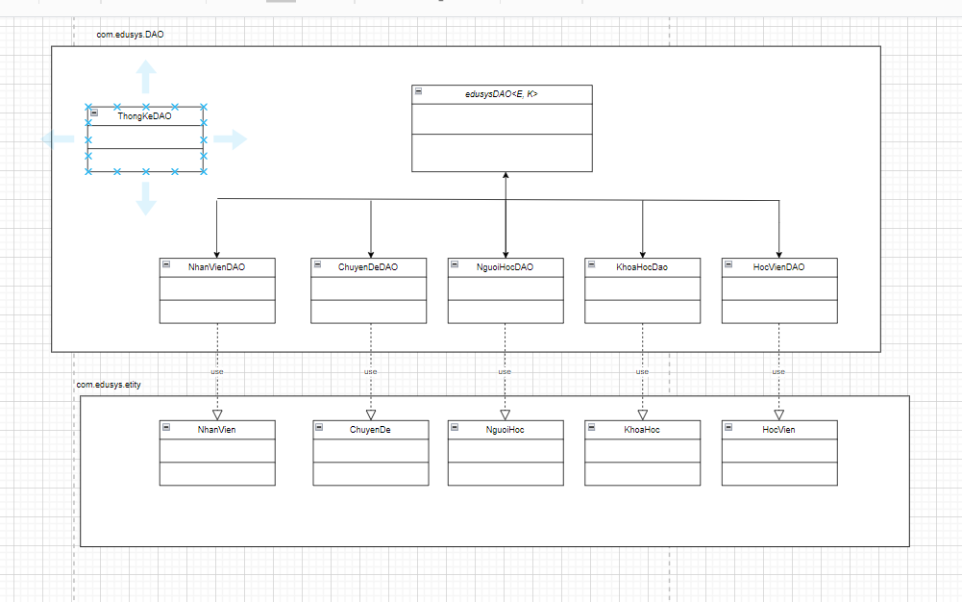

#### EdusysDAO

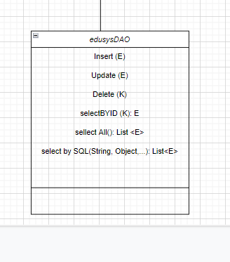

EdusysDAO là lớp trừu tượng, tổng quát (Generic), đặc tả những hành động truy xuất CSDL cơ bản nhất là một lớp DAO cụ thể. Các phương thức truy xuất cơ sở dữ liệu được mô tả như sau:

|  |  |  |
| --- | --- | --- |
| TT | PHƯƠNG THỨC | MÔ TẢ HOẠT ĐỘNG |
| 1 | insert(E) | Thêm mới một bản ghi với dữ liệu là Entity e |
| 2 | update(E) | Cập nhật một bản ghi với dữ liệu là Entity e |
| 3 | delete(K) | Xóa một bản ghi với mã K |
| 4 | selectbyId(K): E | Truy vấn một bản ghi với mã là K |
| 5 | selectAll(): List<E> | Truy vấn tất cả các bản ghi |
| 6 | selectBySQL(String, Object,...):List<E>. | Truy vấn các bản ghi tùy vào sql và args |

#### NhanVien & NhanVienDAO

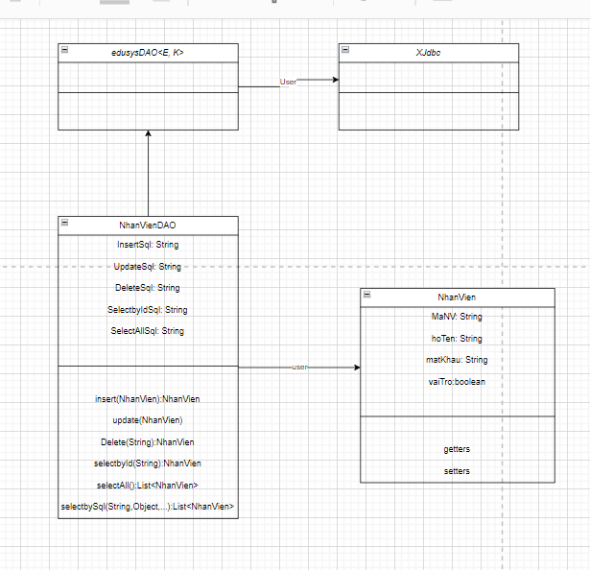

**Diễn giải**

|  |  |
| --- | --- |
| **Thành phần** | **Mô tả** |
| NhanVien | Là lớp thực thể mô tả dữ liệu nhân viên |
| NhanVienDAO | Là lớp DAO cụ thể hóa các hoạt động truy xuất CSDL với bảng NhanVien   * +E được cụ thể hóa là nhanVien * +K được cụ thể hóa là String * +SQL là các câu lệnh thao tác trên bảng NhanVien |

#### ChuyenDe & ChuyenDeDAO

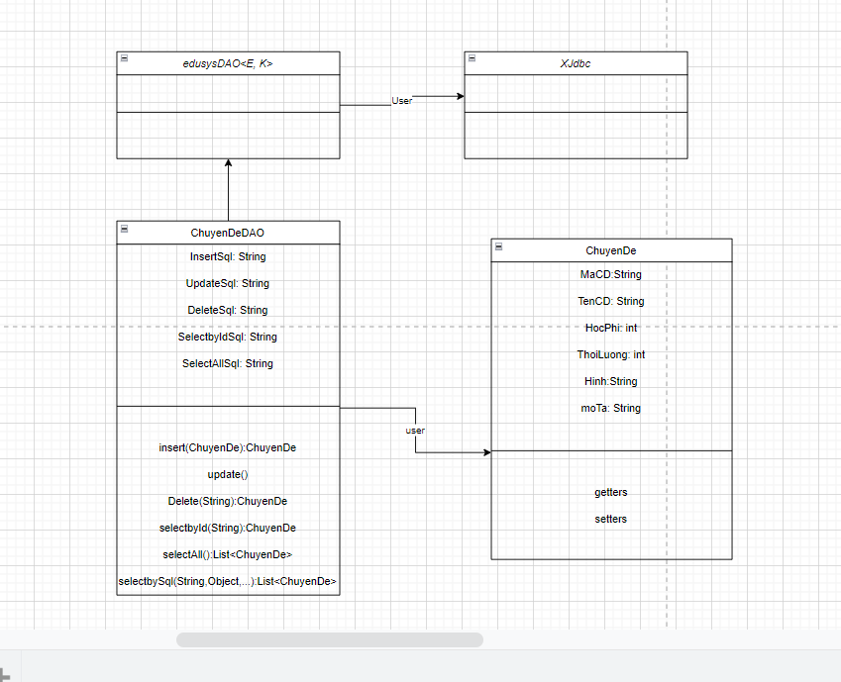

**Diễn giải**

|  |  |
| --- | --- |
| **Thành phần** | **Mô tả** |
| ChuyenDe | Là lớp thực thể mô tả dữ liệu chuyên đề |
| ChuyenDeDAO | Là lớp DAO cụ thể hóa các hoạt động truy xuất CSDL với bảng ChuyenDe   * +E được cụ thể hóa là ChuyenDe * +K được cụ thể hóa là String, int * +SQL là các câu lệnh thao tác trên bảng ChuyenDe |

#### KhoaHoc & KhoaHocDAO

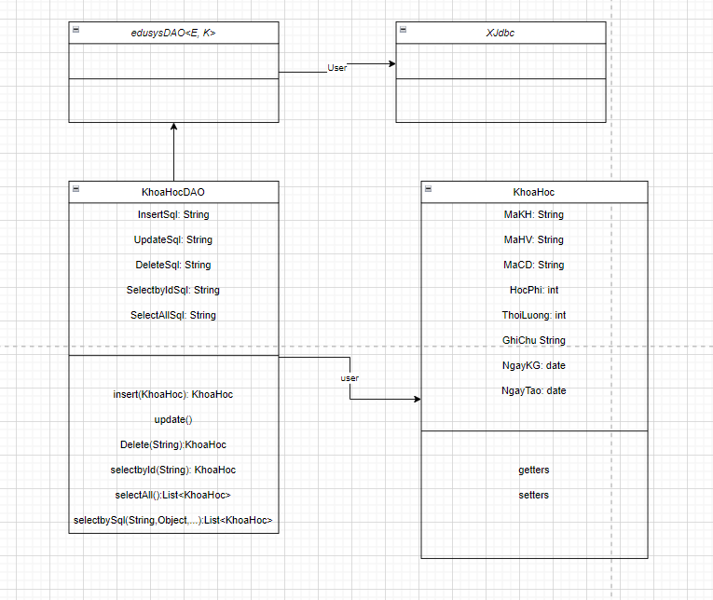

**Diễn giải**

|  |  |
| --- | --- |
| **Thành phần** | **Mô tả** |
| KhoaHoc | Là lớp thực thể mô tả dữ liệu khóa học |
| KhoaHocDAO | Là lớp DAO cụ thể hóa các hoạt động truy xuất CSDL với bảng KhoaHoc   * +E được cụ thể hóa là KhoaHoc * +K được cụ thể hóa là String, int * +SQL là các câu lệnh thao tác trên bảng KhoaHoc |

#### HocVien& HocVienDAO

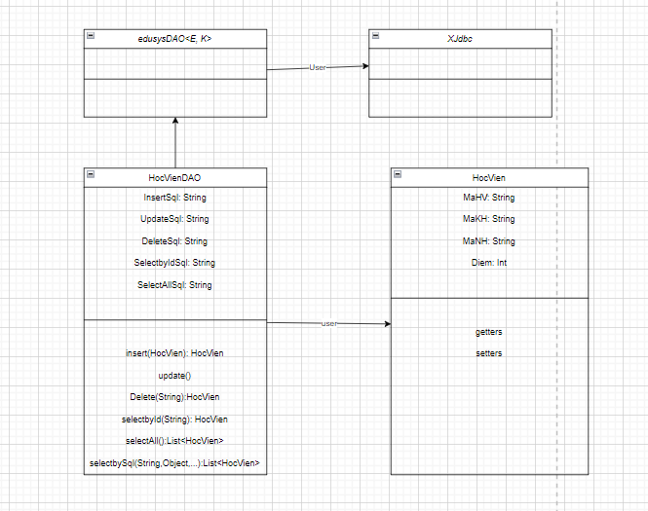

**Diễn giải**

|  |  |
| --- | --- |
| **Thành phần** | **Mô tả** |
| HocVien | Là lớp thực thể mô tả dữ liệu học viên của khóa |
| HocVienDAO | Là lớp DAO cụ thể hóa các hoạt động truy xuất CSDL với bảng HocVien   * +E được cụ thể hóa là KhoaHoc * +K được cụ thể hóa là String, int * +SQL là các câu lệnh thao tác trên bảng HocVien |

## Lập trình chức năng

* *Mỗi chức năng sau đây cần liệt kê và mô tả tất cả các hành vi của người sử dụng tương tác lên các chức năng của các giao diện (có thể sử dụng lưu đồ thuật toán hoặc các loại sơ đồ Activity Diagram, Sequence Diagram - các loại sơ đồ này được học trong môn Nhập môn kỹ thuật phần mềm)*

### Màn hình chính (MainActivity)

|  |  |  |
| --- | --- | --- |
| **TT** | **Phương thức/ sự kiện** | **Mô tả** |
| 1 | setNavigationItemSelectedListener() | Điều hướng Navigation |
| 2 | setSupportActionBar() | Sử dụng toolbar |
|  | … |  |

### Các giao diện hỗ trợ

#### Màn hình chào (SplashScreenActivity)

|  |  |  |
| --- | --- | --- |
| **TT** | **Phương thức** | **Mô tả** |
| 1 |  |  |
| 2 | … |  |

#### Màn hình đăng nhập (LoginActivity)

|  |  |  |
| --- | --- | --- |
| **TT** | **Phương thức** | **Mô tả** |
| 1 |  |  |
| 2 | … |  |

#### Màn hình đổi mật khẩu (ChangePassFragment)

|  |  |  |
| --- | --- | --- |
| **TT** | **Phương thức** | **Mô tả** |
| 1 |  |  |
| 2 | … |  |

#### Màn hình thêm người dùng (AddUserFragment)

|  |  |  |
| --- | --- | --- |
| **TT** | **Phương thức** | **Mô tả** |
| 1 |  |  |
| 2 | … |  |

### 

### Các màn hình quản lý

#### ThanhVienFragment

|  |  |  |
| --- | --- | --- |
| **TT** | **Phương thức** | **Mô tả** |
| 1 | capNhatLV() | GetAll() và cập nhật dữ liệu lên ListView |
| 2 | … |  |

#### LoaiSachFragment

|  |  |  |
| --- | --- | --- |
| **TT** | **Phương thức** | **Mô tả** |
| 1 | capNhatLV() |  |
| 2 | … |  |

#### SachFragment

|  |  |  |
| --- | --- | --- |
| **TT** | **Phương thức** | **Mô tả** |
| 1 | capNhatLV() |  |
| 2 | … |  |

#### PhieuMuonFragment

|  |  |  |
| --- | --- | --- |
| **TT** | **Phương thức** | **Mô tả** |
| 1 | capNhatLV() |  |
| 2 | … |  |

### MÀN HÌNH THỐNG KÊ

#### TopFragment

|  |  |  |
| --- | --- | --- |
| **TT** | **Phương thức** | **Mô tả** |
| 1 | … |  |
|  | … |  |

#### DoanhThuFragment

|  |  |  |
| --- | --- | --- |
| **TT** | **Phương thức** | **Mô tả** |
| 1 | … |  |
|  | … |  |

# Kiểm thử phần mềm và sửa lỗi

## LoginActivity

|  |  |  |  |  |
| --- | --- | --- | --- | --- |
| **TH** | **Mô tả tình huống** | **Dữ liệu mẫu** | **Kết quả trông đợi** | **Fix** |
| 1 | Đăng nhập để trống tên và mật khẩu |  | Yêu cầu nhập | ok |
| 2 | Đăng nhập sai tên | Teo, admin | Sai tên đăng nhập | not |
| 3 | Đăng nhập sai mật khẩu | admin, 123 | Sai mật khẩu | 95% |
| 4 | Đăng nhập đúng | admin, admin | Longin thành công |  |

## AddUserFragment

|  |  |  |  |  |
| --- | --- | --- | --- | --- |
| **TH** | **Mô tả tình huống** | **Dữ liệu mẫu** | **Kết quả trông đợi** | **Fix** |
| 1 |  |  |  |  |
| 2 |  |  |  |  |
| 3 |  |  |  |  |
| 4 |  |  |  |  |

## …

|  |  |  |  |  |
| --- | --- | --- | --- | --- |
| **TH** | **Mô tả tình huống** | **Dữ liệu mẫu** | **Kết quả trông đợi** | **Fix** |
| 1 |  |  |  |  |
| 2 |  |  |  |  |
| 3 |  |  |  |  |
| 4 |  |  |  |  |

# Đóng gói và triển khai

## Sản phẩm phần mềm

|  |  |  |
| --- | --- | --- |
| **TT** | **Thành phần** | **Mô tả** |
| 1 | LibMana.apk | File cài đặt |
| 2 | Readme.txt | Hướng dẫn cài đặt |
| 3 | Guide.docx | Hướng dẫn sử dụng |

## Hướng dẫn cài đặt

* Bước 1:
* Bước 2:
* Bước 3:
* …

# KẾT LUẬN

## Khó khăn

## Thuận lợi